Relazione allegata al Conto annuale 2022 (Consuntivo attività)

TERMINI D’INVIO

Dal 29 marzo al 20 maggio 2023

Per i Ministeri, Agenzie fiscali e Presidenza del Consiglio dei Ministri i termini possono essere fissati diversamente in funzione del termine delle attività propedeutiche di aggiornamento delle strutture di rilevazione

# Istruzioni per l’invio dei dati della Relazione allegata per l’anno 2022

### Informazioni generali

Il d.lgs. n.165/2001 all’articolo 60, comma 2, prevede: *“Le amministrazioni pubbliche presentano, … omissis … il conto annuale delle spese sostenute per il personale, rilevate secondo il modello di cui al comma 1. Il conto è accompagnato da una relazione, con cui le amministrazioni pubbliche espongono i risultati della gestione del personale, con riferimento agli obiettivi che, per ciascuna amministrazione, sono stabiliti dalle leggi, dai regolamenti e dagli atti di programmazione”*.

Una parte dei dati relativi ai comuni, alle unioni dei comuni, alle province e alle città metropolitane, confluisce nel sistema informativo del Ministero dell’Interno per alimentare la banca dati del censimento del personale degli enti locali (Ce.P.E.L.).

### Enti tenuti all’invio dei dati

Le Istituzioni indicate nel prospetto seguente inviano i dati al sistema SICO utilizzando apposite tabelle di rilevazione, in una delle seguenti modalità: a) direttamente dal sito web; b) inviando lo specifico kit excel; c) tramite la procedura di trasferimento dei dati con FTP (File Transfer Protocol) nel rispetto del protocollo di colloquio definito con l’assistenza tecnica di SICO.

Quadro riepilogativo degli enti che inviano la Relazione allegata al Conto annuale

|  |  |  |
| --- | --- | --- |
| Tipologia | Istituzioni/Tipologia | Ufficio di controllo di I livello |
| C | Comuni (*) | Ragioneria Territoriale competente per territorio |
| UC | Unioni di Comuni (*) | Ragioneria Territoriale competente per territorio |
| P | Province (**) | Ragioneria Territoriale competente per territorio |
| CM | Città metropolitane | Ragioneria Territoriale competente per territorio |
| U | Aziende sanitarie ed ospedaliere | Ragioneria Territoriale competente per territorio |
| PU | Aziende Ospedaliere Universitarie | Ragioneria Territoriale competente per territorio |
| J | Istituti di ricovero e cura a carattere scientifico | Ragioneria Territoriale competente per territorio |
| M | Ministeri | Ministero dell’Economia e delle Finanze |
| AG | Agenzie fiscali | Ministero dell’Economia e delle Finanze |
| M | Presidenza del Consiglio dei Ministri | Ministero dell’Economia e delle Finanze |
| (*) Sono inclusi anche gli enti situati nel territorio delle Regioni a Statuto Speciale e delle Province Autonome di Trento e Bolzano che applicano il contratto collettivo regionale. (**) Sono escluse le province autonome di Bolzano e Trento. | | |

Tutte le restanti Istituzioni inviano una **Relazione illustrativa** consistente in un documento descrittivo dei risultati della gestione dell’anno di rilevazione (attività svolte, personale coinvolto, risultati ottenuti) agli indirizzi di posta elettronica riportati nel seguente prospetto.

| **Tipologia Ente** | **Ente** | **E-mail per l’invio della relazione illustrativa** |
| --- | --- | --- |
| AA | Altri enti | igop.uff11.rgs@mef.gov.it |
| AB | Autorità di bacino | igop.uff12.rgs@mef.gov.it |
| AG | Agenzie (escluse le Agenzie fiscali) | igop.uff12.rgs@mef.gov.it |
| AP | Agenzie per la protezione dell'ambiente | igop.uff13.rgs@mef.gov.it |
| AU | Autorità indipendenti | igop.uff11.rgs@mef.gov.it |
| CF | Consorzi Fluviali | igop.uff12.rgs@mef.gov.it |
| CS | Consorzi, associazioni e comprensori tra comuni, province e comunità montane | igop.uff12.rgs@mef.gov.it |
| D | IACP/ATER/ALER/ARTE | igop.uff12.rgs@mef.gov.it |
| E | Automobile Club | igop.uff9.rgs@mef.gov.it |
| ER | Altri enti regionali | igop.uff12.rgs@mef.gov.it |
| ES | Enti per il diritto allo studio | igop.uff12.rgs@mef.gov.it |
| F | Enti previdenziali e assistenziali | igop.uff9.rgs@mef.gov.it |
| IC | Istituti culturali | igop.uff9.rgs@mef.gov.it |
| IP | Ex IPAB con funzioni assistenziali | igop.uff12.rgs@mef.gov.it |
| IP | Ex IPAB con funzioni sanitarie | igop.uff13.rgs@mef.gov.it |
| IR | Istituti di ricerca e sperimentazione | igop.uff11.rgs@mef.gov.it |
| K | Istituti zooprofilattici sperimentali | igop.uff13.rgs@mef.gov.it |
| N | Comunità montane | igop.uff12.rgs@mef.gov.it |
| OC | Organi costituzionali | igop.uff2.rgs@mef.gov.it |
| OL | Ordini professionali locali | igop.uff9.rgs@mef.gov.it |
| ON | Ordini professionali nazionali | igop.uff9.rgs@mef.gov.it |
| OR | Ordini professionali regionali | igop.uff9.rgs@mef.gov.it |
| PA | Parchi naturali ed enti per la difesa ambientale | igop.uff12.rgs@mef.gov.it |
| PN | Enti parchi nazionali | igop.uff12.rgs@mef.gov.it |
| Q | Università | igop.uff11.rgs@mef.gov.it |
| R | Regioni | igop.uff12.rgs@mef.gov.it |
| RA | Enti regionali di sviluppo agricolo | igop.uff12.rgs@mef.gov.it |
| RS | Regioni a statuto speciale | igop.uff12.rgs@mef.gov.it |
| T | Aziende ed enti per il soggiorno e turismo | igop.uff12.rgs@mef.gov.it |
| V | Camere di commercio | igop.uff12.rgs@mef.gov.it |

### Termini di invio

L’invio dei dati relativi all’anno 2022 è previsto dal 29 marzo al 20 maggio 2023.

Per gli enti del SSN (ASL/AO, Policlinici universitari e IRCSS) i termini di invio saranno comunicati successivamente alla conclusione della revisione della rilevazione.

Per Ministeri, Agenzie fiscali e PCM, vista la complessità delle operazioni connesse alla preparazione della struttura di rilevazione, tali date potranno essere specificate diversamente a seconda del tempo necessario a ciascun ente per la definizione delle attività propedeutiche all’apertura della rilevazione. Come per gli scorsi anni, nelle apposite pagine del sito RGS sarà pubblicata la data di apertura della rilevazione dei singoli enti.

Per tutti gli Enti che redigono la **relazione illustrativa** l’invio avverrà entro il 20 maggio 2023.

# Relazione allegata – Comuni, Unioni di Comuni, Province e Città metropolitane

### La struttura della rilevazione

Per i Comuni e le Unioni dei Comuni, la relazione allegata è organizzata in **funzioni fondamentali** e **non fondamentali** (Aree operative), **servizi** (Aree di intervento) e **prodotti**. Le Province e le Città metropolitane continuano ad utilizzare lo stesso impianto utilizzato nella precedente rilevazione.

Il modello di rilevazione è articolato in tre tabelle: T18 – T19 – T20 e la sua corretta compilazione consente la “certificazione dell’invio”. Analogamente a quanto previsto per il conto annuale, anche il modello certificato della relazione allegata va sottoscritto dal Responsabile del procedimento e dal Presidente del Collegio dei revisori dei conti.

Nell’ambito della comunicazione delle inadempienze totali e parziali che viene fatta per il conto annuale, le Ragionerie territoriali dello Stato comunicano al Prefetto del capoluogo di Regione anche le inadempienze totali o parziali per la relazione allegata dei Comuni, Unioni di Comuni, Province e Città metropolitane.

**Tabella 18 - Modalità di gestione espresse in %**

Questa tabella è propedeutica alla compilazione dell’intero modello. Le informazioni rilevate vanno comunicate in termini percentuali e si riferiscono alle quote attribuibili - per quantità di lavoro svolto o, in alternativa, per costo sostenuto - a ciascuna delle modalità di gestione per ogni singola area di intervento (servizio). Per ciascuna area di intervento (servizio) la somma di tali quote percentuali deve essere pari a 100. Se si è scelto di rilevare le informazioni sulla base del costo, la percentuale da comunicare va calcolata esclusivamente in rapporto alla spesa sostenuta per il personale impiegato.

In fondo alla tabella 18 è presente un campo note nel quale vanno specificate le modalità di gestione con riferimento a quanto indicato nella colonna “Altro”. Tale spazio può essere anche utilizzato per fornire informazioni che rendano più completa la lettura dei dati inseriti nelle tre tabelle di rilevazione.

**Tabella 19 – Ore lavorate per Area di Intervento (Servizio)**

La tabella 19 rileva il tempo lavorato, espresso in numero di ore, per ogni categoria di personale, in relazione alle sole attività svolte **in economia diretta** dall’Istituzione. È possibile valorizzare soltanto le attività che almeno in parte sono state indicate come svolte in economia diretta nella tabella 18.

**Tabella 20 – Prodotti per Area di Intervento (Servizio)**

Nella tabella 20 sono rilevati alcuni prodotti relativi a ciascuna Area d’intervento. La tabella non contiene l’elenco esaustivo di tutti i prodotti (risultati) delle attività svolte dalle Istituzioni, ma soltanto quelli che si ritiene siano maggiormente rappresentativi o che possano essere utilizzati come indicatori del peso dei servizi svolti. Le informazioni da indicare sono strettamente correlate con quanto rilevato nelle tabelle 18 e 19 e sono costituite da beni quantificabili o da servizi offerti dall’Istituzione.

### Modalità d’invio dei dati

L’invio in SICO dei dati della relazione allegata dei Comuni, delle Unioni di Comuni, delle Province e delle Città metropolitane può essere effettuato mediante una delle seguenti modalità:

* **kit excel**
* **web**
* **invio tramite FTP**

L’ultima modalità è utilizzata esclusivamente dalle società di servizi che curano l’invio dei dati di numerosi Enti e che dovranno necessariamente prendere contatto con l’assistenza SICO ([assistenza.pi@mef.gov.it](mailto:assistenza.pi@mef.gov.it)) per le istruzioni necessarie all’utilizzo dell’apposito protocollo.

La modalità di accesso all’applicazione SICO è stata descritta nella parte iniziale di questa circolare. Selezionando il link “Relazione allegata”, si sceglie la modalità che si intende utilizzare per l’invio dei dati.



Figura 13 – Scelta della modalità di invio dei dati

Nelle tabelle 18, 19 e 20 non è possibile inserire numeri decimali. Pertanto, nei casi in cui sia necessario effettuare l’arrotondamento, quest’ultimo deve seguire la regola generale: se la prima cifra dopo la virgola è tra 0-4, il numero si arrotonda per difetto all’intero minore; se la cifra è tra 5-9, il numero si arrotonda per eccesso all’intero superiore. Inoltre, i valori inferiori ad 1 (ad esempio 0,3; 0,8, etc.) vanno comunque arrotondati ad 1.

### Acquisizione con il kit excel

Il kit excel può essere utilizzato sia per l’invio dei dati sia come strumento di lavoro per la raccolta ed organizzazione degli stessi.

Selezionando il link “Acquisizione Kit excel” della figura precedente si accede alla schermata da cui è possibile prelevare il kit tramite l’apposita funzione di **Download**.

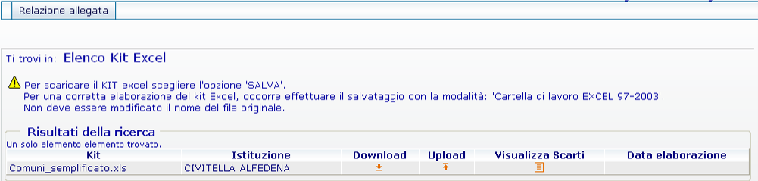

Figura 14 – Maschera per il download e upload del kit excel

È possibile scaricare sul proprio computer il medesimo kit anche dal sito della Ragioneria generale dello Stato nelle pagine di SICO ([www.HomePageSico.mef.gov.it](http://www.HomePageSico.mef.gov.it)) dedicate alla Relazione allegata al conto annuale, sezione download.

Il kit excel può essere utilizzato anche con **programmi open source** avendo l’accortezza di continuare a salvare il kit nel formato excel originario, senza trasformarlo in un formato open. Tale possibilità è assicurata dai programmi open source più diffusi. Come per tutti gli altri utenti che utilizzano il kit excel, è fortemente raccomandato il controllo del corretto caricamento dei dati verificando quanto riportato nelle maschere web, dopo aver inviato il kit con le modalità di seguito descritte.

Dopo aver compilato e salvato in locale il kit excel, lo stesso va trasmesso in SICO attraverso la funzione di **Upload** presente nella stessa schermata da cui si è scaricato il kit.

**A partire dal giorno successivo a quello dell’invio dei dati, è comunque necessario ricollegarsi al sistema per verificare che l’invio sia andato a buon fine** ovvero che la trasmissione non abbia generato degli scarti. Tali scarti sono visualizzabili attraverso il link “Visualizzazione scarti” presente nella schermata riportata nella figura precedente.

**Situazioni che generano lo scarto totale o parziale del kit excel da parte di SICO:**

1. è stato rinominato il kit excel. Lo scarto non verrà generato nel caso in cui venga modificata esclusivamente l’estensione del file che potrà essere: .xls, .xlsx, .xlsm;
2. sono stati utilizzati kit excel non prelevati con le modalità sopra indicate;
3. non corretta valorizzazione delle categorie presenti all’interno della tabella 19;
4. per gli Enti che applicano i contratti di lavoro regionali, sono state valorizzate categorie non previste dai loro contratti (vedi il quadro sinottico delle qualifiche riportato nella precedente sezione “Monitoraggio”).

Come per il conto annuale, anche il kit excel della relazione allegata contiene al suo interno i calcoli automatici che avvisano l’utente con messaggi di errore della presenza delle squadrature SQ1 e SQ2 che sono illustrate più avanti.

### Acquisizione web

Selezionando la modalità “Acquisizione On-line”, come da figura 12, si accede alla schermata iniziale della rilevazione web in cui sono caricati automaticamente i parametri relativi all’Istituzione.

Analogamente al conto annuale anche in questa schermata sono presenti due opzioni liberamente modificabili dall’utente che servono a migliorare la visualizzazione delle tabelle. Con la prima opzione, si fissano le intestazioni di riga e colonna rendendo più agevole la navigazione delle tabelle, per cui si consiglia vivamente di scegliere “SI”; la seconda scelta riguarda l’abilitazione automatica al ricalcolo dei totali di riga e colonna (ove presenti) ad ogni immissione di dati. Poiché ciò potrebbe rallentare le operazioni di immissione dei dati si consiglia di scegliere “NO”. I totali sono comunque ricalcolati ad ogni nuovo salvataggio dei dati. I valori scelti per queste opzioni restano memorizzati a sistema per i successivi accessi, ma sono modificabili in qualsiasi momento.

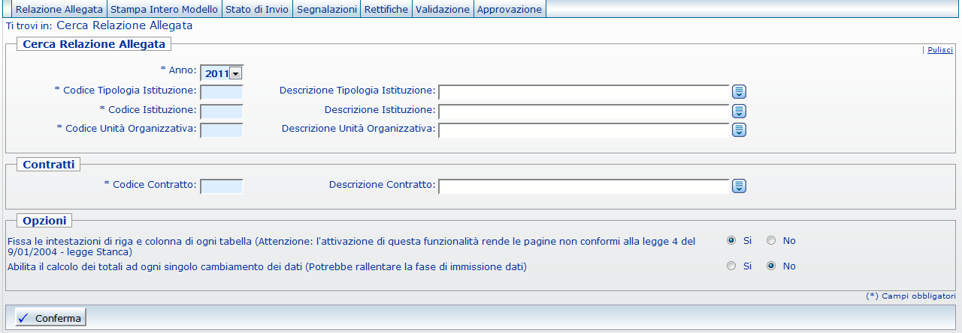

Figura 15 – Maschera di accesso alla rilevazione web

Dopo aver cliccato sul tasto “Conferma” si accede alla tabella 18.

Nella parte alta delle schermate di rilevazione è presente la “barra dei tab” che riporta i nomi delle tabelle, le squadrature ed i simboli che mutano a seconda delle diverse fasi in cui il modello si trova:

**la** **tabella non è accessibile**. Al primo inserimento di dati è accessibile la sola tabella 18 la cui compilazione è propedeutica per l’inserimento delle informazioni nelle altre tabelle. Con il primo salvataggio dei dati anche le altre tabelle diventano accessibili;



 **la tabella è accessibile**. È possibile inserire e modificare i dati della tabella. Tale simbolo è riferito anche alle squadrature SQ1 e SQ2 consultabili in qualsiasi momento;

 **la tabella** **è accessibile in sola lettura.** Il modello è in fase di acquisizione o di rettifica conclusa ed è in attesa che il processo notturno rilasci la certificazione;

* **la tabella** **è accessibile in sola lettura.** Il modello si trova in tutti gli altri stati diversi da quello dell’Acquisizione e della Rettifica (Validazione, Approvazione);

### Le tabelle di rilevazione

Di seguito sono riportate le istruzioni di compilazione delle tabelle in modalità on-line per la corretta rilevazione dei dati. Si ricorda che nelle tabelle della relazione allegata non vanno rilevate le informazioni relative agli Organi dell’ente quali ad esempio: Presidente, Sindaco, Collegio dei revisori o organo equivalente, ad eccezione degli specifici prodotti presenti nella tabella 20.

### Tabella 18 - Modalità di gestione espresse in %

Le aree di intervento non vanno valorizzate nel caso in cui l’Ente non gestisca tali servizi né in economia diretta né in alcuna altra modalità di gestione.

È necessario che la somma delle percentuali attribuite alle varie modalità di gestione di ciascuna area d’intervento sia pari a 100: il totale di ciascuna riga della tabella è calcolato in automatico da SICO e deve essere uguale a 100. In caso contrario, il sistema mostra un messaggio per la singola riga squadrata e non è possibile procedere oltre se non viene sanato l’errore.

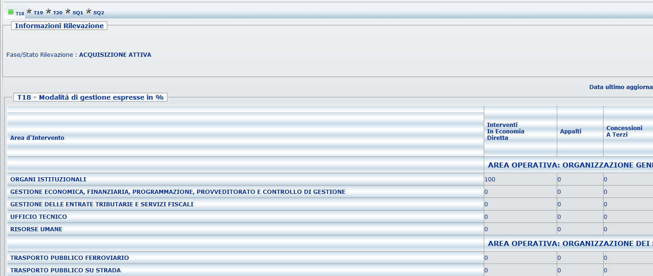

Figura 16 – Tabella 18 (particolare)

La figura seguente riporta un particolare della tabella 18 del kit excel, che è perfettamente analoga alla corrispondente tabella della maschera web di immissione dei dati.

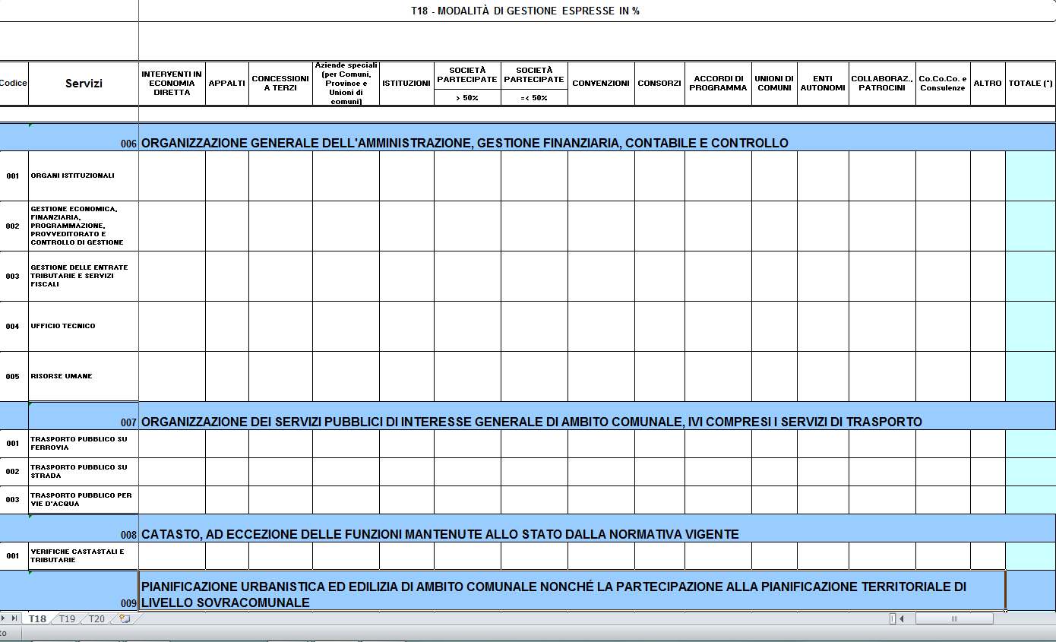

Figura 17 – Particolare della Tabella 18 del kit excel

Si riportano di seguito alcune precisazioni sulle modalità di gestione, utili per la compilazione della tabella 18.

Modalità di gestione delle attività per Comuni, Unioni, Province e Città metropolitane

| Modalità di gestione | Descrizione |
| --- | --- |
| Interventi in economia diretta | L’organizzazione del lavoro è effettuata direttamente a cura dell’Ente attraverso personale a tempo indeterminato, determinato, formazione lavoro, Lsu/Lpu, interinali e/o con personale comandato, distaccato, in convenzione proveniente da altre amministrazioni (compreso il personale utilizzato ai sensi del comma 557 della legge 311/2004). Non vanno considerate le attività svolte dal Direttore generale e dal Segretario comunale/provinciale. |
| Appalti | Termine dal significato generico all’interno del quale si è inteso comprendere le varie procedure contrattuali utilizzate dalla P.A. per affidare a privati la fornitura di opere e servizi, come ad es.: il pubblico incanto o asta pubblica, la licitazione privata, la trattativa privata, l’appalto concorso. Vanno indicati in questa modalità di gestione gli appalti per servizi di patrocinio legale conferiti secondo le disposizioni previste dal codice dei contratti pubblici di cui all’art. 4 del d.lgs. 50/2016 (in attuazione dell’art. 1 della Legge 21 giugno 2022 n. 78 il nuovo codice dei contratti pubblici entrerà in vigore a partire dal prossimo 1° aprile 2023). |
| Concessioni a terzi | Procedura alternativa all’attività contrattuale, mediante la quale l’Ente concedente trasferisce al concessionario lo svolgimento di particolari attività, senza essere vincolato da gara pubblica, sussistendo particolari ragioni tecniche, economiche e di opportunità sociale |
| Aziende speciali (per Comuni, Province, Città metropolitane e Unioni di comuni) | L’azienda speciale è un Ente strumentale dell’ente locale dotato di personalità giuridica, di autonomia imprenditoriale e di proprio statuto; è responsabile della gestione di più servizi (d.lgs. n. 267/2000 art. 114). |
| Istituzioni | L’Istituzione è un organismo strumentale dell’Ente locale per l’esercizio di servizi sociali, senza rilevanza imprenditoriale e privo di personalità giuridica. |
| Società partecipate  (partecipate fino al 50% ed oltre il 50%) | Società per azioni o a responsabilità limitata a prevalente capitale pubblico locale costituite o partecipate dall’Ente titolare del pubblico servizio. |
| Convenzioni | L’art. 19 del d.l. 95/2012, convertito dalla legge 135/2012, stabilisce che tutti i comuni con popolazione fino a 5.000, ovvero fino a 3.000 abitanti se appartengono o sono appartenuti a comunità montane, esercitino in forma associata, mediante unioni di comuni o convenzione la quasi totalità delle funzioni fondamentali. I restanti comuni possono stipulare tra loro apposite convenzioni, al fine di svolgere in modo coordinato opere, funzioni e servizi determinati ai sensi dell’articolo **30** del d.lgs. 267/2000 o analoghe disposizioni delle Regioni a statuto speciale e Province autonome a prescindere dalla popolazione residente. |
| Consorzi | Gli enti locali possono costituire un consorzio per la gestione associata di uno o più servizi e l’esercizio associato di funzioni. |
| Accordi di programma | Accordi per la definizione e l’attuazione di opere, interventi e programmi di intervento che richiedono l’azione integrata e coordinata di comuni, province e regioni, amministrazioni statali ed altri soggetti pubblici. |
| Unioni di comuni | L’art. 19 del d.l. 95/2012, convertito dalla legge 135/2012, stabilisce che tutti i comuni con popolazione fino a 5.000, ovvero fino a 3.000 abitanti se appartengono o sono appartenuti a comunità montane, esercitino in forma associata, mediante unioni di comuni o convenzione la quasi totalità delle funzioni fondamentali. I restanti comuni possono affidare ad unioni di comuni funzioni e servizi determinati ai sensi dell’articolo **32** del TUEL o analoghe disposizioni delle Regioni a statuto speciale e Province autonome. |
| Enti autonomi | Altre Istituzioni pubbliche quali Regioni, Province, Città metropolitane, Enti pubblici non economici, ecc. |
| Collaborazioni o patrocini | Iniziative di importanza regionale, con finalità culturali, scientifiche, educative, sociali e celebrative (vanno inserite in questa modalità di gestione anche le Fondazioni). |
| Co.Co.Co., prestazioni d’opera e consulenze | L’amministrazione può affidare lo svolgimento di attività a personale esterno (persone fisiche), in particolar modo con collaborazioni coordinate e continuative o incarichi per consulenze esterne. |
| Altro | Le modalità di gestione da considerare sono residuali rispetto alle altre modalità presenti nella tabella 18. Nel campo note presente in fondo alla tabella vanno specificate le modalità di gestione considerate nella modalità “Altro”, anche se affidate gratuitamente dall’amministrazione per es. ad associazioni di volontariato, Pro Loco, Onlus, oppure alle ASL per la rilevazione di specifiche informazioni ambientali. Vanno qui rilevate, inoltre, le attività svolte dai tirocinanti, dai lavoratori con contratto occasionale e dai lavoratori retribuiti con fondi europei. |
| (*) Per le Unioni di Comuni, nella tabella 18, la modalità di gestione “Unioni di comuni” è automaticamente inibita. | |

Nel caso in cui all’interno di una singola area di intervento siano comprese più attività e che una o più di queste non siano svolte solo in economia diretta al 100%, per determinare le percentuali di competenza di ciascuna modalità di gestione, occorre definire preliminarmente i pesi attribuibili alle diverse attività in esse comprese utilizzando come criterio, ad esempio, il costo sostenuto per il lavoro svolto. Di seguito si illustra un esempio di modalità di rilevazione.

*Esempio*: in una specifica area di intervento sono comprese quattro attività il cui costo complessivo è pari a 678.000 euro:

* attività A: economia diretta al 100% = costo 200.000 euro
* attività B: appalti al 100% = costo 178.000 euro
* attività C: convenzioni al 30%; economia diretta al 70% = costo complessivo 150.000 euro
* attività D: società partecipate al 100% = costo 150.000 euro

Sulla base di tali elementi è possibile determinare per l’area di intervento osservata le percentuali riferibili a ciascuna modalità di gestione:

* *Economia diretta* = 305.000/678.000 euro = **45%**
* *Appalti* = 178.000/678.000 euro = **26%**
* *Convenzioni* = 45.000/678.000 euro = **7%**
* *Società partecipate* = 150.000/678.000 euro = **22%**

Alternativamente, qualora non sia possibile ricorrere al criterio del costo sostenuto, si può far riferimento ad altri criteri quali il numero di unità di personale assegnate allo svolgimento delle diverse attività o il tempo lavorato dalle unità in esse impegnate.

Dopo aver inserito i dati nella tabella 18, cliccando sul tasto “**Salva**” vengono rese accessibili le tabelle successive e compare sulla tabella 18 il tasto di conclusione della rilevazione che andrà utilizzato esclusivamente al termine dell’inserimento dei dati di tutte le tabelle.

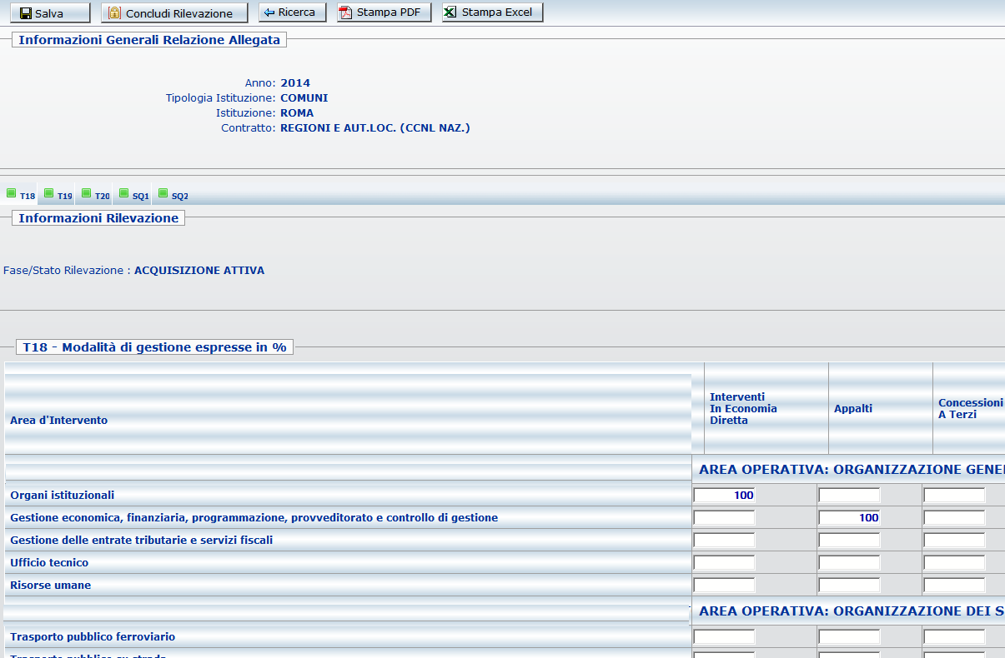

Figura 18 – Abilitazione delle altre tabelle

### Approfondimenti sulla tabella 18

* 1. **Aziende speciali**: in questa modalità di gestione non vanno considerati i Consorzi nei quali il Comune è socio, in quanto nella tabella 18 è presente anche la modalità “Consorzi” nella quale va rilevata la quota di attività svolta dal Comune in qualità di socio. L’attività svolta attraverso una Società per azioni va rilevata, invece, nella modalità di gestione “Società partecipate”.
  2. **Modalità di gestione diverse da “Economia diretta”**: per tutte le attività svolte principalmente attraverso modalità di gestione diverse dall’economia diretta (ivi comprese quelle rientranti tra le funzioni fondamentali, di cui all’art. 19 del d.l. 95/2012, convertito dalla legge 135/2012), occorre valutare l’opportunità di indicare una percentuale di attività, ancorché minima, in economia diretta per poter inserire ore lavorate connesse con tali attività (ad es. per le operazioni accessorie o strumentali, quali quelle di fotocopiatura, protocollazione, archiviazione delle pratiche e, in generale, per assicurare l’operatività degli uffici e dei settori in esame).
  3. **Comuni che esercitano in forma associata le funzioni fondamentali mediante unione di comuni o convenzione:** per evitare una duplicazione delle informazioni vengono di seguito descritte le modalità di invio dei dati:
* **Caso 1:** i Comuni che hanno costituito una Unione di comuni, il cui personale dipendente è **interamente** comandato/trasferito presso l’Unione devono inviare soltanto una e-mail all’indirizzo di posta elettronica assistenza.pi@mef.gov.it e, per conoscenza, a relazione.sico@mef.gov.it chiedendo la disabilitazione all’invio dell’intero modello. L’assistenza SICO provvede all’attività richiesta e inserisce i comuni tra gli enti non tenuti alla rilevazione per l’anno considerato. L’Unione rileva nella tabella 18 la modalità di gestione in economia diretta al 100%, registra i dati nella tabella 19 delle ore lavorate da tutto il personale e di tutti i prodotti/servizi svolti nella tabella 20. La procedura attivata sarà valida anche per la rilevazione del Conto annuale dello stesso anno.
* **Caso 2:** i Comuni che trasferiscono **parzialmente** lo svolgimento delle attività all’Unione debbono compilare la tabella 18 selezionando le modalità di gestione “Economia diretta”, “Unioni di comuni” ed eventuali altre modalità di gestione utilizzate. Nella tabella 19 devono inserire il tempo lavorato derivante dallo svolgimento di attività in economia diretta e nella tabella 20 comunicano tutti i prodotti derivanti dallo svolgimento di tutte le attività valorizzate nella tabella 18 in economia diretta e in altre modalità di gestione, ad esclusione di quelle effettuate dall’Unione di comuni. L’Unione di comuni provvede a rilevare i dati relativi alle attività ad essa delegate.
* **Caso 3:** i Comuni che svolgono le funzioni fondamentali in convenzione con altri comuni compilano la tabella 18 selezionando le modalità di gestione “Economia diretta” e “Convenzioni”. Per stabilire la propria quota da attribuire in termini percentuali alle due modalità di gestione, ciascun comune può utilizzare il criterio della spesa sostenuta o il criterio del numero dei dipendenti utilizzati rispetto alla spesa complessiva o al numero totale dei dipendenti impegnati nell’attività convenzionata. Come indicato nel punto b), per poter dichiarare le ore lavorate dal proprio personale nella tabella 19, è necessario indicare una percentuale, ancorché minima, nella modalità di gestione “Economia diretta” della tabella 18. Nella tabella 20 vanno indicati i prodotti derivanti dallo svolgimento delle attività valorizzate nella tabella 18.
  1. **Modalità di gestione “Collaborazioni e patrocini”**: le attività svolte come partecipazione a Fondazioni nel campo della tutela e della valorizzazione dei beni culturali, della promozione della lettura, della conservazione della memoria storica e di ogni forma espressiva, dal teatro alla musica ecc., vanno considerate nella colonna “Collaborazioni e patrocini”.
  2. **Modalità di gestione “Appalti”:** in tale modalità di gestione vanno rilevati anche gli appalti di servizi per patrocinio legale conferiti secondo le disposizioni previste dall’art. 4 del d.lgs. 50/2016 (codice degli appalti pubblici), a prescindere dalla forma contrattuale adottata dall’amministrazione. I servizi legali, pertanto, vanno indicati in questa modalità di gestione e non nella modalità di gestione “Co.Co.Co., prestazioni d’opera e consulenze”.
  3. **Modalità di gestione “Altro”:** Non vanno valorizzati in questa modalità di gestione i servizi relativi a “farmacie comunali”, “servizi legali”, “trasporti pubblici”. In assenza di prestazione di un determinato servizio l’Ente non deve valorizzare nulla. A titolo di esempio, se un Comune non gestisce in alcun modo il servizio relativo al trasporto pubblico ferroviario o al trasporto pubblico su vie d’acqua non deve essere inserito alcun valore percentuale nella modalità di gestione “Altro” né in altre modalità di gestione.

### Tabella 19 – Ore lavorate per area di intervento

Nella tabella 19 vanno rilevati i dati relativi alle ore lavorate dalle diverse categorie di personale (a tempo indeterminato e flessibile) utilizzato dall’ente per lo svolgimento delle proprie funzioni fondamentali. Si ricorda che non vanno considerate le ore di lavoro effettuate dal personale a tempo determinato retribuito con finanziamenti di privati e non gravanti, pertanto, in termini di spesa sul bilancio dell’ente utilizzatore. Il quadro sinottico per comparto delle categorie è riportato nella sezione Monitoraggio di questa circolare. Per comodità di lettura le categorie di personale sono state raggruppate su due livelli separati riferiti, rispettivamente, al tempo indeterminato e al lavoro flessibile. Nella tabella 19 sono presenti esclusivamente le aree d’intervento per le quali in tabella 18 è stata valorizzata la modalità di gestione “Economia diretta”.

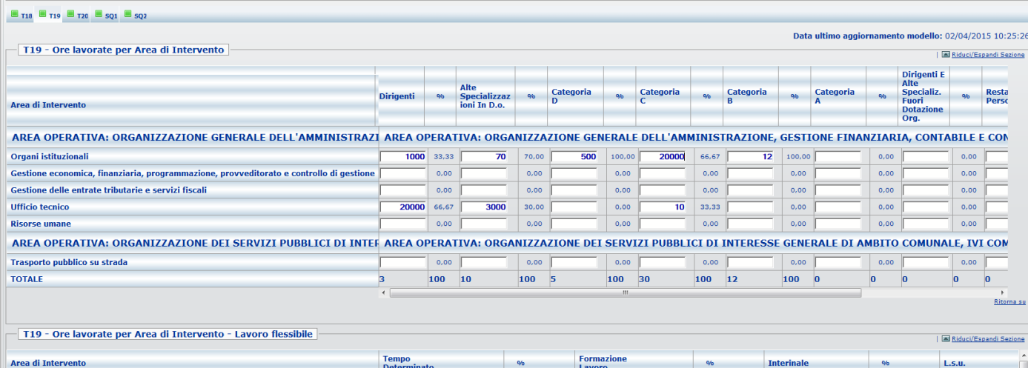

Figura 19 – Tabella 19 (particolare)

La figura seguente rappresenta un particolare della tabella 19 del kit excel; la schermata web si differenzia unicamente per la diversa disposizione della rilevazione relativa al personale flessibile. Per la corretta indicazione delle categorie di personale su cui effettuare la rilevazione, nel kit excel è necessario inserire il codice del contratto di riferimento scegliendolo fra quelli visualizzati nell’apposito spazio della tabella stessa.

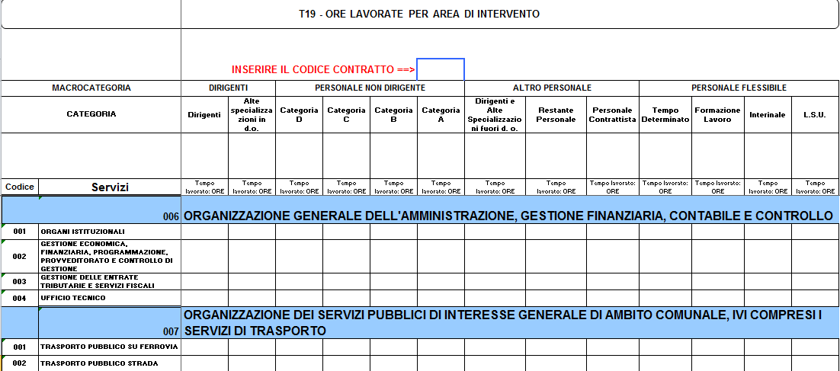

Figura 20 – Particolare della Tabella 19 del kit excel

### Approfondimenti sulla tabella 19

* 1. **Segretari e Direttori generali**:non va rilevato il tempo lavorato dal Segretario Comunale e Provinciale e dal Direttore Generale.
  2. **Dirigenti**: in tale categoria vanno rilevati i dirigenti a tempo indeterminato e i dirigenti a tempo determinato reclutati ai sensi dell’art. 110, comma 1, del d.lgs. 267/2000. I dirigenti a tempo determinato fuori d.o. di cui all’art. 110, comma 2 vanno invece rilevati insieme alle Alte specializzazioni fuori d.o. nella specifica colonna della categoria “Dirigenti e Alte specializzazioni fuori d.o.” (cfr. quadro sinottico presente nella sezione Monitoraggio). Vanno registrati i dati relativi alle analoghe qualifiche o figure similari previste per le Regioni a statuto speciale e Province autonome.
  3. **Responsabile dei servizi o degli uffici in d.o.**: tali dipendenti, reclutati ai sensi dell’art. 110, comma 1 del d.lgs. 267/2000, vanno rilevati, nell’ambito della macrocategoria del personale del non dirigente, nella categoria D, ritenuta più affine ed economicamente comparabile.
  4. **Restante Personale:** in questa categoria vanno rilevate esclusivamente le ore lavorate dai Collaboratori a tempo determinato art. 90 TUEL.(cfr. quadro sinottico presente nella sezione Monitoraggio). Vanno registrati i dati relativi alle analoghe qualifiche previste per le Regioni a statuto speciale e Province autonome.
  5. **Alte specializzazioni in d.o.**: nella categoria “Alte specializzazioni in d.o.” vanno inserite le informazioni relative ai dipendenti cui è stato conferito un incarico delle Alte specializzazioni in dotazione organica di cui all’art. 110 comma 1 del TUEL” (cfr. quadro sinottico presente nella sezione Monitoraggio) e figure analoghe delle Regioni a statuto speciale e Province autonome.
  6. **Smart working**: per il personale in smart working, qualora le amministrazioni non dispongano di un sistema che consenta una quantificazione delle ore lavorate, il calcolo delle ore nelle giornate di lavoro in smart working deve essere considerato pari a 7,2 ore giornaliere per il personale non dirigente (36 ore settimanali) e a 9 ore giornaliere (convenzionali) per il personale dirigente.
  7. **Straordinario:** vanno considerate tutte le ore di straordinario relative all’attività lavorativa svolta oltre l’orario d’obbligo previsto dal contratto (ad esempio le ore di straordinario svolte in attività elettorali).
  8. **Attività accessorie o strumentali**: nel tempo dedicato dal personale alle attività trasversali a ciascuna area d’intervento va considerato anche quello dedicato alle attività accessorie o strumentali, quali quelle di fotocopiatura, protocollazione, archiviazione delle pratiche.
  9. **Comando, distacco o convenzione:** vanno rilevate le ore lavorate per attività svolte anche dal personale comandato, distaccato o in convenzione proveniente da altre Istituzioni, mentre non vanno rilevate le ore lavorate dal proprio personale che svolge attività presso altri enti. Nel caso di personale distaccato, comandato o in convenzione presso più enti, le singole istituzioni devono rilevare solo il tempo effettivamente lavorato presso la loro sede. Infine, per evitare improprie rilevazioni del tempo lavorato, si ricorda che il personale proveniente da altre istituzioni a seguito di comando, distacco o convenzione **non** va in alcun modo considerato come “Restante Personale”. Difatti, le ore di lavoro svolte dal personale comandato, distaccato o in convenzione vanno opportunamente rilevate nelle specifiche categorie di appartenenza (es.: Cat. A – Cat. B – Cat. C etc.).

Le ore lavorate da dipendenti di organismi esterni (pubblici e privati) che hanno lavorato nell’Ente a **titolo diverso da comando, distacco o convenzione** non vanno registrate. L’attività svolta da detto personale va evidenziata nella tabella 18 come “Altro”.

* 1. **Co.Co.Co., consulenze esterne**: non deve essere rilevato in tabella 19 il tempo lavorato dalle unità assunte con contratti di collaborazione coordinata e continuativa (Co.Co.Co.) e dai consulenti esterni.
  2. **Rilevazione del tempo lavorato**: gli Enti che dispongono di un sistema informativo in grado di rilevare il tempo effettivamente lavorato (comprensivo delle ore di straordinario prestate) devono utilizzare tali risultanze per la compilazione della tabella 19.

**Calcolo del tempo lavorato per gli Enti che NON dispongono di un sistema informativo in grado di rilevare il tempo effettivamente lavorato**: gli enti che non hanno un sistema di registrazione del tempo lavorato devono conteggiare direttamente le ore come di seguito illustrato, scegliendo i parametri delle giornate e dell’orario di riferimento se la settimana lavorativa è articolata su 5 o 6 giorni e differenziando fra dirigenti[1] e non dirigenti. La formula sotto riportata può essere utilizzata indipendentemente dall’articolazione dell’orario su 5 o 6 giorni, purché i valori considerati al suo interno siano fra di loro omogenei. Per l’anno **2022**, con la settimana lavorativa articolata su 5 giorni, il numero dei giorni lavorativi è pari a **251** (al netto dei sabati, delle domeniche e delle altre festività civili e religiose compreso il Santo patrono).

**(Personale in servizio * giornate lavorative – giornate di ferie fruite – giornate di assenza) * orario lavorativo giornaliero + ore di lavoro straordinario svolte**

Come personale andrà considerata la semisomma di quello in servizio alla fine dell’anno precedente e di quello alla fine dell’anno di rilevazione:

(presenti fine anno precedente + presenti fine anno corrente) /2

Orario su 5 giorni: il personale di ciascuna categoria che lavora con articolazione su 5 giorni settimanali va moltiplicato per le **251** giornate lavorative annue ottenendo il monte giorni lavorabili complessivi dal quale andranno detratte le giornate di ferie e quelle di assenza. Il totale dei giorni lavorati così ottenuto va moltiplicato per 7,2 ore giornaliere nel caso del personale non dirigente e per 9 nel caso dei dirigenti. Per il personale non dirigente e per i dipendenti titolari di posizione organizzativa vanno sommate le ore di straordinario effettuate dalla categoria.

Orario su 6 giorni: il calcolo è perfettamente analogo a quello del punto precedente, a meno delle giornate lavorative annue che sono **302** e degli orari giornalieri che sono 6 ore per il personale non dirigente e 7,5 per i dirigenti. Essendo il risultato della formula espresso in termini di ore lavorate, se all’interno dell’ente esistono entrambe le articolazioni orarie, il totale finale per ciascuna categoria si ottiene come somma dei risultati della formula applicata alle due casistiche.

Le assenze da rilevare sono quelle effettuate in corrispondenza delle sole giornate lavorative (per un’assenza di 7 giorni consecutivi, di cui solo 5 sono lavorativi, i giorni di assenza da considerare sono 5). Non vanno considerate come assenze il servizio svolto fuori sede (es. missione) e le giornate di formazione.

In linea generale, il tempo lavorato inserito nella tabella 19 dovrà essere coerente con le tabelle di organico e di spesa che verranno comunicate nel conto annuale 2022, in particolare con le assenze del personale a tempo indeterminato registrate nella tabella 11 e con le unità uomo/anno del personale flessibile rilevate nella tabella 2. Le specifiche istruzioni per la compilazione della tabella 2 sono riportate nella circolare del conto annuale al paragrafo “Calcolo delle unità (uomo\anno) per il personale con contratto di lavoro a tempo determinato, formazione lavoro, interinale e Lsu/Lpu/Asu”.

In tal senso, verranno effettuati specifici riscontri dalle Ragionerie territoriali dello Stato in sede di validazione dei dati del conto annuale. Si richiede, pertanto, una particolare attenzione nella definizione dei dati della tabella 19.

### Tabella 20 – Prodotti per Area di intervento (Servizio)

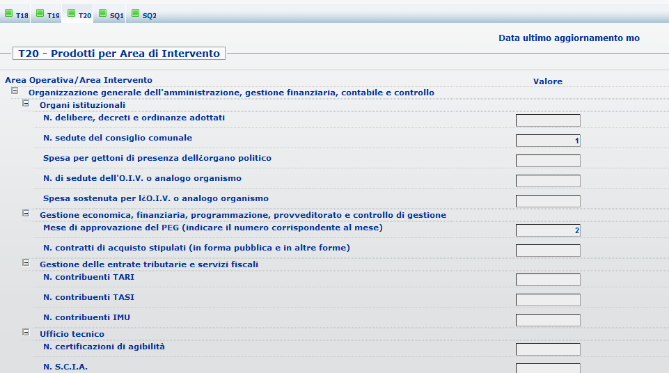

Figura 21 – Particolare della tabella 20

All’apertura della schermata relativa alla tabella 20 sono visibili tutti i prodotti. Per agevolare la compilazione è possibile nascondere la visualizzazione dei prodotti di ciascuna area d’intervento e di ciascuna area operativa utilizzando il tasto riduci/espandi sezione posto accanto a ciascuna area. La visualizzazione della tabella varierà lasciando visibili solo i prodotti delle aree non compresse.

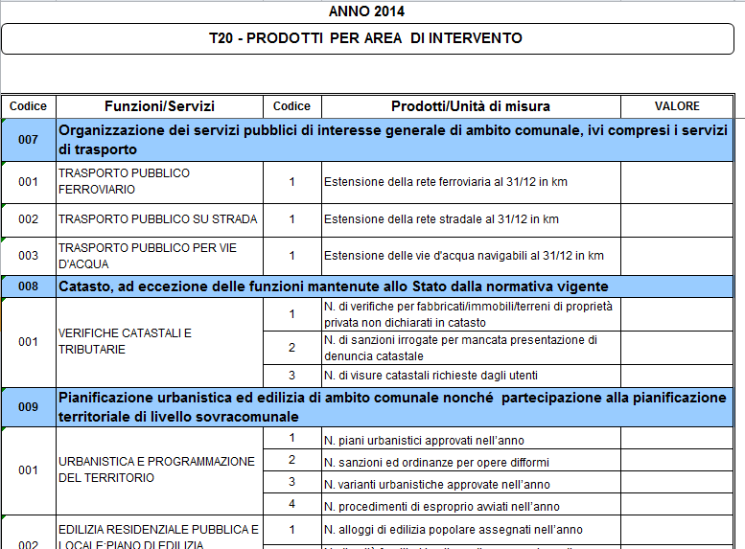

Figura 22 – Particolare della tabella 20 del kit excel

I prodotti sono legati all’attività del Comune, dell’Unione di Comuni, della Provincia e della Città metropolitana e vanno comunicati anche se provenienti da attività non svolte in economia diretta, come quelli collegati ad una attività esternalizzata, ovvero svolta da personale estraneo (ad es. in convenzione, in appalto, ecc. come da tabella 18).

Gli importi vanno inseriti in euro senza cifre decimali, seguendo il criterio dell’arrotondamento illustrato nella sezione “Modalità di invio dei dati”; vanno, inoltre, indicati al lordo degli oneri e contributi.

### Squadrature

La presenza di una o entrambe le squadrature calcolate da SICO non consente la conclusione della rilevazione ed il conseguente rilascio della certificazione.

**Squadratura 1 (SQ1)** – non sono state indicate nella tabella 19 le ore di lavoro svolte con riferimento alle aree di intervento che si è dichiarato di svolgere in tutto o in parte in economia diretta nella tabella 18.

**Squadratura 2 (SQ2)** – nella tabella 20 sono stati inseriti prodotti corrispondenti ad aree di intervento non valorizzate nella tabella 18 (in relazione a qualsiasi modalità di gestione).

**Dopo aver inserito i dati nelle tre tabelle di rilevazione, è quindi necessario controllare che non vi siano squadrature, cliccando sui tab di colore verde presenti sulla barra.**

Poiché le squadrature vengono calcolate in tempo reale è possibile verificarne la presenza subito dopo aver salvato i dati e prima della conclusione della rilevazione.

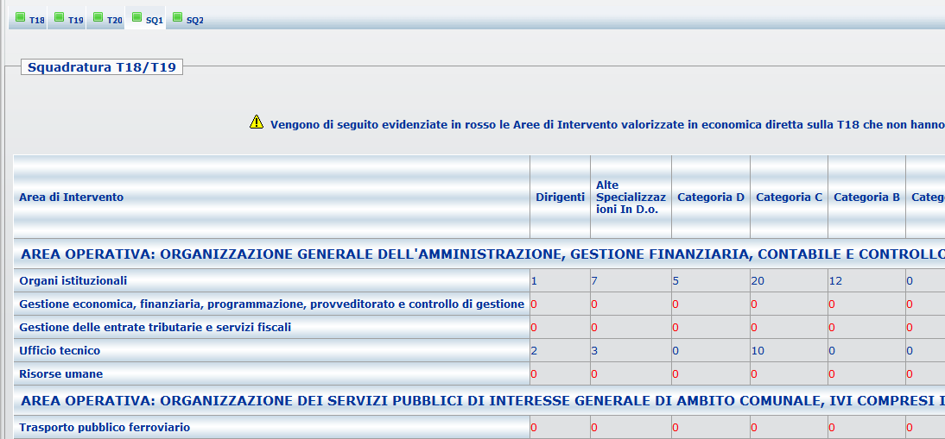

Figura 23 – Controllo della Squadratura 1 (particolare)

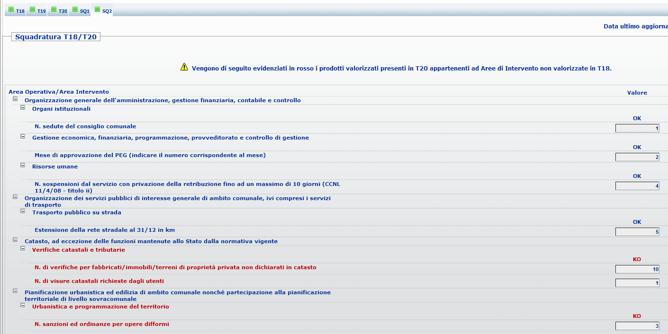

Figura 24 – Controllo della Squadratura 2 (particolare)

### Certificazione e stampa intero modello

La conclusione della rilevazione è possibile solo in assenza delle squadrature ed è effettuata cliccando sul pulsante “**Concludi rilevazione**” presente nella tabella 18. Il sistema provvede a processare il modello durante il batch notturno finalizzato al conseguimento della certificazione che sarà disponibile solamente nella giornata successiva all’invio. Il sistema produce la stampa in formato PDF dell’intero modello con la certificazione e la data del suo conseguimento. Il modello certificato passa automaticamente alla fase di **validazione attiva.**

La stampa dell’intero modello può essere richiesta in qualsiasi momento, anche precedentemente alla conclusione della rilevazione, attraverso l’apposita funzione del menù **Stampa Intero Modello.** Quest’ultima sarà visualizzabile il giorno successivo attraverso la funzione “Visualizza” dello stesso menù e non conterrà la certificazione del modello.

Nel caso di trasmissione dei dati tramite kit excel o con FTP il processo di certificazione viene innescato automaticamente. In presenza di squadrature il sistema non rilascia la certificazione e retrocede il modello alla fase di **acquisizione attiva**.

Le altre funzioni quali le Segnalazioni e lo Stato d’invio hanno un funzionamento del tutto analogo a quello del conto annuale descritto nella circolare ad esso relativa e non hanno subìto modifiche dallo scorso anno.

### Descrizione delle Aree operative – Aree di intervento – Prodotti

Le tabelle di seguito riportate offrono un quadro sinottico delle aree operative, delle aree di intervento e dei relativi prodotti, distinto in due sezioni: la prima è relativa ai Comuni e Unioni di comuni, la seconda è riferita alle Province e alle Città metropolitane.

I seguenti prospetti, pertanto, non riproducono la struttura delle tabelle predisposta in SICO e/o nel kit excel, la cui configurazione è già stata illustrata nelle precedenti sezioni.

Per agevolare l’attività di rilevazione sono stati inseriti, in calce ai prospetti che seguono, specifici approfondimenti su alcuni prodotti, emersi durante le attività di acquisizione dei dati nelle rilevazioni precedenti.

### Comuni e Unioni di comuni

#### 1) Area operativa: Organizzazione generale dell’amministrazione, gestione finanziaria, contabile e controllo

Rientrano in questa area operativa tutte le attività attraverso le quali gli organi di vertice definiscono gli indirizzi e le politiche di ogni singola Istituzione.

| Aree intervento (Servizio) | Descrizione | Prodotti |
| --- | --- | --- |
| **ORGANI ISTITUZIONALI** | Amministrazione, funzionamento e supporto agli organi esecutivi e legislativi nonché agli altri organi dell’ente. Raccolta, catalogazione e pubblicazione di atti e delibere adottati dagli organi di governo dell’Ente e dagli organi politici. | N. delibere, ordinanze e decreti adottati (1) |
| N. consiglieri |
| **GESTIONE ECONOMICA, FINANZIARIA, PROGRAMMAZIONE, PROVVEDITORATO E CONTROLLO DI GESTIONE** | Controllo degli atti e della gestione economica ed operativa delle Aziende, delle partecipazioni, delle convenzioni e degli accordi di programma stipulatidal Comune per l’esercizio di funzioni pubbliche. Formazione e gestione del bilancio e del conto del patrimonio, nonché rilevazione e registrazione dei dati di natura economico-finanziaria.  Acquisizione, mantenimento ed alienazione di beni patrimoniali e gestione delle modifiche del loro stato giuridico. Gestione dell’albo dei fornitori, dei rapporti con i fornitori stessi e del processo di acquisizione dei beni, attrezzature e prestazioni necessarie al funzionamento del Comune quali: determinazione di fabbisogni e piani di approvvigionamento, stipula e approvazione contratti d’acquisto, gestione convenzioni, appalti e gare. |  |
| **GESTIONE DELLE ENTRATE TRIBUTARIE E SERVIZI FISCALI** | Attività rivolta all’accertamento e alla riscossione di imposte, tasse e contributi obbligatori. Predisposizione, adozione ed esecuzione di misure di contrasto all’evasione e all’elusione fiscale svolte nell’anno dal comune o da società esterna. |  |
| **RISORSE UMANE** | Reclutamento del personale, tramite concorso o con altre modalità e relativo inquadramento. Gestione del rapporto di lavoro in termini di carriera, presenze e assenze, dimissioni, pensionamenti, nonché gestione dei rapporti di natura previdenziale, assistenziale, assicurativa, sindacale ed economica (retribuzioni, straordinari, trattamenti di quiescenza, ecc.). Gestione degli spostamenti del personale nell’ambito della stessa amministrazione (mobilità interna) o da/verso altre amministrazioni (mobilità esterna). Provvedimenti disciplinari.  Attività finalizzate alla contrattazione, alla concertazione ed all’informazione con le organizzazioni sindacali.  Organizzazione, coordinamento ed attuazione di interventi per il benessere del personale, nonché di servizi assistenziali, sanitari e sociali a favore dei dipendenti e dei loro familiari. | N. concorsi banditi nell’anno (2⁾ |
| N. persone in graduatorie (ancora valide) non ancora assunte al 31/12 ⁽3⁾ |
| N. procedimenti disciplinari attivati nel corso dell’anno |
| N. totale di procedimenti disciplinari pendenti al 31/12 |
| N. procedimenti disciplinari pendenti al 31/12 a seguito di procedimento penale |
| N. sanzioni irrogate per rimproveri verbali o scritti, multe di importo fino a 4 ore di retribuzione (CCNL 21/05/2018 - titolo VII, art. 58) |
| N. sospensioni dal servizio con privazione della retribuzione fino a 10 giorni (CCNL 21/05/2018 - titolo VII, art. 58) |
| N. sospensioni dal servizio con privazione della retribuzione da 11 giorni fino ad un massimo di 6 mesi (CCNL 21/05/2018 – titolo VII art. 58) (4) |
| N. licenziamenti con preavviso |
| N. licenziamenti senza preavviso |
| N. visite fiscali richieste (5) |
| N. incontri sindacali (contrattazione, concertazione, informazione) |
| Dotazione organica personale dirigente (6) |
| Dotazione organica personale non dirigente (6) |
| **SERVIZI LEGALI** | Attività volta ad assicurare la tutela dei diritti dell’Ente presso l’autorità giurisdizionale, l’assistenza e il supporto nel trattamento di questioni giuridiche, la verifica del rispetto di norme e leggi nello svolgimento delle funzioni proprie dell’Amministrazione. | N. contenziosi avviati nell’anno |
| **SERVIZI DI SUPPORTO** | Funzioni necessarie all’operatività degli uffici e delle sedi dell’Ente. Svolgimento di compiti di supporto delle attività d’ufficio di segreteria. Gestione di corrispondenza, documentazione e plichi in arrivo e in partenza. Ordinazione e conservazione di materiale e documentazione prodotta o utilizzata dall’Ente. Funzionamento dei centri stampa, riproduzione e assimilabili. Gestione della comunicazione e dell’informazione istituzionale dell’Ufficio Stampa effettuate con comunicati stampa, rassegne stampa, organizzazioni di conferenze stampa, pubblicazioni sul sito web, per la divulgazione delle attività svolte dagli Organi di indirizzo politico e amministrativo. Attività finalizzate al controllo in ingresso e in entrata di persone; attività di anticamera, centralino, URP, servizio di pulizia e conduzioni di autoveicoli. Vigilanza su beni mobili e immobili del Comune/ Unione dei Comuni nel quali lavora il personale dipendente e dove vige una forma di custodia, vigilanza operata da commessi, uscieri, custodi, polizia municipale o privata (anche sistemi di allarme). | N. atti protocollati in entrata |
| N. atti protocollati in uscita |
| **MESSI COMUNALI** | Consegna delle notifiche effettuata agli interessati da soggetto abilitato quale il Messo comunale. | N. notifiche effettuate (7) |
| **SERVIZI INFORMATIVI** | Funzioni connesse all’impianto, gestione, controllo, potenziamento, aggiornamento e manutenzione di sistemi informativi in generale. Gestione delle banche dati e dei servizi da erogare sul sito web istituzionale dell’ente e sulla rete intranet, verifica dei sistemi di sicurezza, assistenza agli utenti.  Gestione degli acquisti di beni e servizi informatici e telematici con l’utilizzo di strumenti convenzionali e di e-procurement. |  |
| **SERVIZI STATISTICI** | Rilevazione ed elaborazione di dati concernenti fenomeni sociali, economici e amministrativi al fine di produrre informazione statistica. Raccolta di documentazione, attività di studio, analisi e predisposizione di elaborati in campo giuridico, sociale, economico, storico e politico. Attività di valutazione e analisi statistica dei dati in possesso dell’ente, attività di consulenza e formazione statistica per gli uffici dell’ente. |  |

### Approfondimenti Area operativa 1

1. **N. delibere, ordinanze e decreti adottati:** non vanno inserite le determinazioni dirigenziali.
2. **N. concorsi banditi nell’anno**: va rilevato il numero di concorsi pubblici banditi nell’anno di rilevazione. Non vanno considerate le selezioni pubbliche o di procedura di valutazione comparativa.
3. **N. persone in graduatorie di concorso (ancora valide) non ancora assunte al 31/12**: va indicato il numero dei vincitori di concorsi esterni/interni non ancora assunti in graduatorie valide ed efficaci al 31/12. Non vanno considerati gli idonei.
4. **N. sospensioni dal servizio con privazione della retribuzione da 11 giorni fino ad un massimo di 6 mesi:** vanno inserite in questo campo anche le sanzioni previste dal comma 2, dell’art. 58 lettere a) b) c) del CCNL 2018.
5. **N. visite fiscali richieste:** vanno considerate anche le visite fiscali richieste per il segretario comunale, per il direttore generale e per il personale con contratto di lavoro flessibile.
6. **Dotazione organica:** posti in dotazione organica al 31/12/2022 per il totale del personale dirigente e quelli per il totale del personale non dirigente. I direttori generali vanno conteggiati all’interno della dotazione organica dei dirigenti, mentre non vanno considerati i segretari comunali e provinciali. La mancata valorizzazione di questo prodotto dovrà essere giustificata nel campo note della tabella 18.
7. **N. notifiche effettuate:** vanno indicate le notificazioni degli atti dell’amministrazione di appartenenza e le notificazioni degli atti amministrativi delle altre pubbliche amministrazioni che ne abbiano fatto richiesta.

#### 2) Area operativa: Organizzazione dei servizi pubblici di interesse generale di ambito comunale, ivi compresi i servizi di trasporto

Questa area operativa è dedicata alla rilevazione delle attività inerenti la pianificazione, la gestione, l’erogazione dei servizi relativi alla mobilità sul territorio.

| Aree intervento (Servizio) | Descrizione | Prodotti |
| --- | --- | --- |
| **TRASPORTO PUBBLICO FERROVIARIO** | Attività per la vigilanza e la regolamentazione dell’utenza, delle operazioni del sistema di trasporto (concessione licenze, approvazione delle tariffe di trasporto, frequenza del servizio). Monitoraggio qualitativo e quantitativo dei servizi di trasporto su ferrovia.  I Comuni privi di trasporto pubblico ferroviario non devono valorizzare alcuna modalità di gestione della tabella 18. |  |
| **TRASPORTO PUBBLICO SU STRADA** | Attività e servizi connessi al funzionamento, all’utilizzo e alla manutenzione del servizio pubblico urbano ed extraurbano (trasporto su gomma, autofiloviario, metropolitano, tranviario e funiviario). Interventi per riorganizzare la mobilità e l’accesso ai servizi di interesso pubblico. Attività amministrativa per la gestione dei contributi per le integrazioni e le agevolazioni tariffarie. Attività per la vigilanza e la regolamentazione dell’utenza, delle operazioni del sistema di trasporto (concessione licenze, approvazione delle tariffe di trasporto, frequenza del servizio). |  |
| **TRASPORTO PUBBLICO PER VIE D’ACQUA** | Attività e servizi annessi al funzionamento, utilizzo e manutenzione del trasporto marittimo, lacuale e fluviale. Attività per la vigilanza e la regolamentazione dell’utenza, delle operazioni del sistema di trasporto (concessione licenze, approvazione delle tariffe di trasporto, frequenza del servizio). Gestione e monitoraggio dei contratti di servizio con gli enti e le società affidatarie dei servizi di trasporto marittimo, lacuale, fluviale.  I Comuni privi di trasporto pubblico per vie d’acqua non devono valorizzare alcuna modalità di gestione della tabella 18. |  |

#### 3) Area operativa: Catasto, ad eccezione delle funzioni mantenute allo Stato dalla normativa vigente

Rientrano in questa area operativa tutte le attività attraverso le quali ciascuna Istituzione attua i compiti previsti e attribuiti dalla legge in materia di catasto urbano.

| Aree intervento (Servizio) | Descrizione | Prodotti |
| --- | --- | --- |
| **VERIFICHE CATASTALI E TRIBUTARIE** | Attività connessa alla verifica dei classamenti catastali di immobili/ terreni/ fabbricati presenti sul territorio comunale. Attività di servizi legati alle visure catastali, alla correzione dati presenti nell'archivio catastale.  Consultazione della banca dati catastale unitaria nazionale e servizi di visura catastale; certificazione e aggiornamento degli atti catastali conservati nella banca dati informatizzata; riscossioni erariali per i servizi catastali; verifica formale, accettazione e registrazione delle dichiarazioni tecniche di aggiornamento del Catasto fabbricati e terreni; confronto, con gli atti di pertinenza del comune, delle dichiarazioni tecniche di aggiornamento e segnalazione degli esiti all’Agenzia delle Entrate per la definizione dell'aggiornamento del Catasto fabbricati; verifica formale e accettazione delle dichiarazioni tecniche di aggiornamento geometrico del Catasto terreni; verifica formale, accettazione e registrazione delle dichiarazioni di variazione colturale del Catasto terreni. |  |

#### 4) Area operativa: Pianificazione urbanistica ed edilizia di ambito comunale nonché partecipazione alla pianificazione territoriale di livello sovracomunale

In tale area rientrano le attività e servizi inerenti l’urbanistica e la programmazione del territorio nonché la edilizia popolare pubblica.

| Aree intervento (Servizio) | **Descrizione** | Prodotti |
| --- | --- | --- |
| **URBANISTICA E PROGRAMMAZIONE DEL TERRITORIO** | Elaborazione del Piano Regolatore Generale, della cartografia comunale, della toponomastica. Predisposizione dei piani regolatori particolareggiati, dei piani di iniziativa pubblica e privata, dei piani poliennali di attuazione urbanistica, dei P.P.A. del P.R.G. e del P.E.P.P. Pianificazione di settore con riferimento alla viabilità.  Studio e progettazione di postazioni urbane ad alta tecnologia per l’utilizzo della rete wi-fi (gratuita), per la ricarica di smartphone e tablet, per il noleggio di biciclette e vetture elettriche (smart cities).  Studio e predisposizione delle reti di trasporto pubblico sul territorio in termini di analisi del fabbisogno, studi di fattibilità, definizione dei piani d’intervento.  Attività volte alla pianificazione ed alla progettazione dei piani commerciali.  Espletamento di gare per opere pubbliche. Predisposizione e gestione amministrativa di contratti per la realizzazione di opere e per l’acquisizione di servizi destinati agli utenti finali. | N. piani urbanistici approvati nell’anno |
| **EDILIZIA RESIDENZIALE PUBBLICA E LOCALE; PIANO DI EDILIZIA ECONOMICO-POPOLARE** | Attività svolte per fornire consulenza in materia di orientamento abitativo e ricerca della casa, per gestire l’assegnazione degli alloggi di edilizia residenziale pubblica e gli alloggi comunali, per gestire le morosità degli affitti, gli sfratti e le emergenze abitative. Comprende le spese per sovvenzioni, prestiti o sussidi a sostegno dell’espansione, del miglioramento o della manutenzione delle abitazioni. | N. alloggi di edilizia popolare assegnati nell’anno |
| N. di unità familiari in attesa di assegnazione di un alloggio |
| N. procedimenti di esproprio avviati nell’anno |
| N. alloggi di edilizia popolare occupati abusivamente |
| **VIABILITA’, CIRCOLAZIONE STRADALE E ILLIMINAZIONE PUBBLICA** | Amministrazione e funzionamento delle attività per la viabilità, lo sviluppo e il miglioramento della circolazione stradale. Comprende la gestione, l’utilizzo e la manutenzione delle strade urbane, dei percorsi ciclabili e pedonali, delle zone a traffico limitato, delle strutture di parcheggio e delle aree di sosta a pagamento. Include anche la riqualificazione delle strade e l’abbattimento delle barriere architettoniche. Comprende l’attività di sviluppo e la regolamentazione degli standard di illuminazione stradale. |  |
| **UFFICIO TECNICO – SUE** | Gestione delle attività riguardanti il governo del territorio con particolare attenzione alla pianificazione urbanistica, all’edilizia pubblica, all’edilizia privata.  Attività legate al rilascio delle autorizzazioni e delle concessioni edilizie ai privati, all’esame dei requisiti necessari per il rilascio dei condoni edilizi, nonché al controllo in corso d’opera e al controllo successivo (compresi i collaudi per il rilascio delle licenze per l’utilizzo degli ascensori), anche ai fini del rilascio delle autorizzazioni dell’agibilità, ex abitabilitàe il deposito delle attestazioni delle agibilità ai sensi l. 164/2014 art. 17. Acquisizione di atti di assenso (comunque denominati) finalizzati al rilascio del permesso di costruire, presso ASL, Vigili del fuoco, Ufficio Tecnico della Regione. Autorizzazioni per occupazione di suolo pubblico. Gestione del servizio dello sportello unico per l’edilizia residenziale e l’assegnazione degli alloggi.  Attività svolte per la progettazione di opere pubbliche in genere quali ad esempio. impianti sportivi, strade, fognature, acquedotti, reti e impianti di trasporto, reti di distribuzione del gas e dell’illuminazione pubblica, grandi impianti (dighe, chiuse, centrali termiche), verde pubblico.  Attività svolte per l’esecuzione, la direzione dei lavori, la gestione dei cantieri e delle scorte di materiale per la costruzione, l’ampliamento, la manutenzione ordinaria e straordinaria di opere pubbliche, comprese quelle del patrimonio immobiliare dell’ente.  Attività tecniche direttamente connesse al recupero e restauro di beni librari, architettonici, artistici, al restauro dei monumenti. | N. opere pubbliche realizzate con e senza collaudo effettuato al 31/12 |
| N. C.I.L.A. – S.C.I.A. ricevute |

#### 5) Area operativa: Attività, in ambito comunale, di pianificazione di protezione civile e di coordinamento dei primi soccorsi

Rientrano in questa area operativa le funzioni di erogazione di prestazioni e i servizi finalizzati alla protezione civile rientranti nelle competenze dell’ente.

| Aree intervento (Servizio) | Descrizione | Prodotti |
| --- | --- | --- |
| **SERVIZI DI PROTEZIONE CIVILE** | Amministrazione e funzionamento delle attività relative agli interventi di protezione civile sul territorio come ad esempio: soccorsi alpini, sorveglianza delle spiagge, evacuazione delle zone inondate, lotta agli incendi, ecc.  Previsione, prevenzione e superamento delle emergenze. Coordinamento delle attività a sostegno del volontariato che opera nell’ambito della protezione civile. | N. di interventi per prevenire calamità naturali |
| Spesa sostenuta per programmi di prevenzione di calamità naturali |
| **INTERVENTI A SEGUITO DI CALAMITA’ NATURALI** | Cooperazione nelle attività di intervento di soccorso in caso di calamità naturali, emergenze ambientali e disastri.  Comprende le attività inerenti agli interventi per fronteggiare calamità naturali già avvenute. Ripristino della viabilità, dell’assetto del territorio, del patrimonio artistico e culturale, ecc. a seguito di danni subiti per eventi calamitosi già avvenuti. | N. di interventi a seguito di calamità naturali |
| Spesa sostenuta per interventi a seguito di calamità naturali |

#### 6) Area operativa: Organizzazione e gestione dei servizi di raccolta, avvio a smaltimento e recupero dei rifiuti urbani e riscossione dei relativi tributi; promozione e gestione della tutela ambientale

Tale area operativa comprende tutte le attività svolte per la tutela dell’ambiente, del territorio, delle risorse naturali e delle biodiversità, di difesa del suolo, dell’acqua e dell’aria.

| Aree intervento (Servizio) | Descrizione | Prodotti |
| --- | --- | --- |
| **PROTEZIONE DELLE BIODIVERSITA’ E DEI BENI PAESAGGISTICI** | Attività svolte per garantire la tutela dell’ambiente, quali:   * la programmazione, il coordinamento delle politiche sul territorio anche in raccordo con la programmazione dei finanziamenti comunitari, statali e regionali; * la promozione ambientale; * l’attività per lo sviluppo sostenibile in materia ambientale e per lo sviluppo delle energie rinnovabili * la manutenzione e la gestione del verde pubblico |  |
| **TRATTAMENTO DEI RIFIUTI** | Comprende le attività svolte per la raccolta dei rifiuti, per la pulizia, la derattizzazione e disinfestazione delle strade, per la gestione delle discariche dei rifiuti urbani ordinari, dei rifiuti tossici e dei materiali inerti e per la gestione degli impianti per il trattamento dei rifiuti ordinari e tossici, nonché per la raccolta e il riciclaggio di apparecchiature elettriche ed elettroniche. |  |
| **SERVIZIO IDRICO INTEGRATO** | Comprende l’amministrazione, la gestione, il monitoraggio del servizio idrico compreso l’approvvigionamento idrico, l’attività di vigilanza e regolamentazione per la fornitura di acqua potabile inclusi i controlli sulla purezza e sulla qualità dell’acqua. Inoltre, include:   * la gestione dei depuratori idrici; * la gestione delle concessioni e dello sfruttamento delle sorgenti di acque; * le autorizzazioni allo scarico fognario * la costruzione dei sistemi di collettori, condutture, tubazioni e ponte per smaltire tutti i tipo di acque reflue | N. di impianti di depuratori idrici in funzione al 31.12⁽1⁾ |
| **QUALITA’ DELL’ARIA E RIDUZIONE DELL’INQUINAMENTO** | Comprende l’amministrazione, la gestione, il monitoraggio dell’aria e del clima, la riduzione dell’inquinamento atmosferico, acustico e la protezione dalle radiazioni. Inoltre, include:   * l’installazione e la gestione delle centraline per il rilevamento del tasso d’inquinamento atmosferico sul territorio comunale; * la prevenzione dell’inquinamento acustico |  |

### Approfondimenti Area operativa 6

1. **N. impianti depuratori idrici in funzione al 31/12:** si considerano in funzione anche quelli temporaneamente fermi per manutenzione ordinaria.

#### 7) Area operativa: Progettazione e gestione del sistema locale dei servizi sociali ed erogazione delle relative prestazioni ai cittadini

All’interno dell’area vengono prese in considerazione tutte le attività svolte nel campo della protezione sociale, per la tutela dei diritti della famiglia, dei diritti delle categorie più deboli quali minori, anziani, disabili, soggetti a rischio di esclusione sociale.

| Aree intervento (Servizio) | Descrizione | Prodotti |
| --- | --- | --- |
| **INTERVENTI PER L’INFANZIA, I MINORI E GLI ASILI NIDO** | Attività svolte per fornire ai minori l’orientamento ed i servizi educativi e socio-assistenziali, l’assistenza domiciliare, per tutelare il patrimonio del minore, per gestire gli affidi e le adozioni, il ricovero negli istituti, i contributi economici e per attivare la rete sociale di supporto ed assistenza, nonché le attività svolte dal garante dell’infanzia, la gestione delle comunicazioni e degli interventi a favore dei minori in difficoltà in collaborazione con il tribunale dei minori, e l’erogazione di servizi per i bambini in età prescolare (asili nido). | N. minori assistiti |
| N. bambini iscritti negli asili nido |
| **INTERVENTI PER I SOGGETTI A RISCHIO DI ESCLUSIONE SOCIALE** | Amministrazione delle attività e degli interventi a favore di persone socialmente svantaggiate o a rischio di esclusione sociale come ad esempio: persone indigenti o a basso reddito, emigrati ed immigrati, profughi, alcolisti, tossicodipendenti, vittime di violenza criminale, detenuti.  Gestione amministrativa delle spese sostenute per vitto e alloggio, a breve o a lungo termine, di dette categorie di persone; attività volte alla riabilitazione degli alcolisti e dei tossicodipendenti, ai servizi di consultorio. Sono da considerarsi anche le attività svolte da soggetti pubblici e privati che operano in tale ambito. | N. adulti in difficoltà assistiti |
| **INTERVENTI PER GLI ANZIANI** | Attività svolte per fornire aiuto alle persone anziane che si trovano in condizioni di disagio fisico, economico, sociale.  Servizi domiciliari svolti da assistenti sociali per gli anziani soli, parzialmente o totalmente non autosufficienti che necessitano delle più elementari cure, dall’igiene personale, all’aiuto domestico, all’acquisto di generi alimentari, alla partecipazione di attività culturali o di svago, alla socializzazione. Interventi volti al ricovero degli anziani in strutture residenziali, in case di riposo o comunità alloggio, in centri per la cura delle demenze senili, strutture per i soggiorni estivi. | N. anziani assistiti |
| **INTERVENTI PER LA DISABILITA’** | Prestazioni collegate al sostegno delle persone inabili, in tutto o in parte, a condurre una vita normale a causa di danni fisici o mentali. Attività svolte per l’inserimento delle persone disabili in strutture idonee o per la loro assistenza a domicilio al fine di agevolare lo svolgimento delle incombenze quotidiane; per la partecipazione ad attività culturali, di svago, di socializzazione. Sono da considerarsi anche le iniziative volte a favorire il reinserimento occupazione delle persone disabili. | N. disabili assistiti |
| **SERVIZIO NECROSCOPICO E CIMITERIALE** | Attività svolte per la gestione dei trasporti funebri dentro e fuori il territorio comunale, per l’entrata delle salme da altri Comuni e per la gestione dei rapporti gestionali e amministrativi con le pompe funebri. Gestione amministrativa delle concessioni di loculi, delle inumazioni, delle aree cimiteriali, delle tombe di famiglia. Gestione delle attività relative alla pulizia delle aree, alla sorveglianza, alla manutenzione ordinaria e straordinaria dei complessi cimiteriali. |  |

#### 8) Area operativa: Edilizia scolastica per la parte non attribuita alla competenza delle province, organizzazione e gestione dei servizi scolastici

Attività volte allo sviluppo e al sostegno dell’edilizia scolastica.

| Aree intervento (Servizio) | Descrizione | Prodotti |
| --- | --- | --- |
| **SCUOLA DELL’INFANZIA** | Programmazione dell’edilizia scolastica di qualunque ordine mediante piani generali triennali e piani annuali (come previsto dall’art. 4 della legge n. 23/1996), al fine di garantire agli utilizzatori: il soddisfacimento del fabbisogno immediato di aule, la riqualificazione del patrimonio esistente, l'adeguamento alle norme vigenti in materia di agibilità, sicurezza e igiene; l’adeguamento delle strutture edilizie alle esigenze della scuola, ai processi di riforma degli ordinamenti e dei programmi, all’innovazione, ad una equilibrata organizzazione territoriale del sistema scolastico, anche con riferimento agli andamenti demografici; la disponibilità di palestre e impianti sportivi di base; la costruzione e il completamento di edifici scolastici, dei servizi di bidelleria, pulizia, per il sostegno familiare (compresi i Centri di Formazione Professionale). Attività svolte per garantire il coordinamento pedagogico ed il sostegno educativo presso tutte le scuole in cui sono presenti alunni portatori di handicap. Integrazione dell’orario scolastico (pre-scuola e dopo scuola).  Iniziative educativo-culturali, gestione dei laboratori e delle ludoteche. Erogazione dei pasti e delle derrate alimentari presso le mense scolastiche servite. Erogazione di contributi per progetti finalizzati allo svolgimento di attività sportive effettuate durante l’orario scolastico.  Amministrazione, gestione e funzionamento dei corsi di istruzione tecnica superiore finalizzati alla realizzazione di percorsi post-diploma e per la formazione professionale post-diploma alternativi alla formazione universitaria per un più rapido inserimento nel mondo del lavoro.  Amministrazione, gestione e funzionamento delle attività a sostegno delle università, degli istituti e delle accademie di formazione di livello universitario relative a interventi sugli edifici, gli spazi verdi, le infrastrutture anche tecnologiche.  Amministrazione e funzionamento dei servizi di trasporto compreso quello per gli alunni portatori di handicap, fornitura di vitto e alloggio, assistenza sanitaria, doposcuola e altri servizi ausiliari destinati agli studenti di ogni ordine e grado. | N. dipendenti comunali presso asili nido |
| **ISTRUZIONE PRIMARIA** |  |
| **ISTRUZIONE SECONDARIA INFERIORE** |  |
| **ISTRUZIONE SECONDARIA SUPERIORE** | N. dipendenti comunali in servizio presso Istituti di istruzione superiore (1) |
| **SERVIZI AUSILIARI ALL’ISTRUZIONE** | N. alunni portatori di handicap assistiti |
| **DIRITTO ALLO STUDIO** | Amministrazione e sostegno alle attività per garantire il diritto allo studio, anche mediante l’erogazione di fondi agli studenti e alle scuole di ogni ordine e grado. Sono comprese le spese per il sistema dote, borse di studio, buoni libro, sovvenzioni, presiti e indennità agli studenti. |  |

### Approfondimenti Area operativa 8

1. **N. dipendenti comunali:** va indicato il solo personale dipendente del comune che presta servizio presso Istituti di istruzione superiore, come ad. es. negli Istituti musicali o presso le Accademie di Belle Arti, non va considerato il personale docente.

#### 9) Area operativa: Polizia municipale e polizia amministrativa locale

Attività collegate all’ordine pubblico e alla sicurezza a livello locale, al servizio di polizia locale, commerciale e amministrativa. Sono comprese anche quelle attività svolte per la collaborazione con altre forze di polizia presenti sul territorio per favorire il mantenimento dell’ordine pubblico e la sicurezza dei cittadini.

| Aree intervento (Servizio) | Descrizione | Prodotti |
| --- | --- | --- |
| **POLIZIA LOCALE** | Disciplina del traffico stradale, stesura di verbali e alla gestione amministrativa delle contravvenzioni e dei verbali.  Attività svolte dalla polizia municipale per la stesura dei rapporti relativi agli incidenti stradali e per la rilevazione dei danni riportati ai veicoli e alle persone mediante perizie/ testimonianze giudiziali.  Attività di supporto alle forze di polizia per la tutela della sicurezza urbana. Attività di polizia amministrativa, di polizia tributaria (attività ispettive di vigilanza relative ai tributi locali). Attività di polizia mortuaria.  Controlli eseguiti da tecnici specializzati sugli abusivismi commerciali e di polizia sanitaria per la tutela degli alimenti e degli ambienti di lavoro; sui veicoli inquinanti, sull’inquinamento delle acque, sull’inquinamento acustico, sulle discariche abusive; sui terreni, i pascoli, i boschi, sugli armenti e sulla selvaggina, sull’abusivismo edilizio.  Cooperazione nelle attività di interventi di soccorso in caso di calamità naturali, emergenze ambientali e disastri. | N. verbali di contravvenzioni |
| N. incidenti rilevati |

#### 10) Area operativa: Tenuta dei registri di stato civile e di popolazione, servizi anagrafici, elettorali e statistici, nell’esercizio delle funzioni di competenza statale

Questa area operativa non è soggetta all’obbligo di esercizio in forma associata.

| Aree intervento (Servizio) | Descrizione | Prodotti |
| --- | --- | --- |
| **ANAGRAFE, STATO CIVILE, ELETTORALE, LEVA E SERVIZIO STATISTICO** | Attività connesse alla gestione dell’archivio anagrafico e dei registri dello stato civile, anche per il rilascio di estratti, certificazioni anagrafiche, carte d’identità, autenticazioni e atti notori.  Comprende inoltre le attività svolte sulle liste di leva dei cittadini. Aggiornamento dell’elenco di tutti i cittadini con diritto di voto, assegnazione ai seggi in cui eserciteranno il diritto di voto ed invio dei certificati elettorali. Compilazione e aggiornamento degli albi dei cittadini per l’assegnazione degli incarichi di giudici popolari, di presidente e di scrutinatore presso i seggi elettorali. Allestimento e smantellamento delle sedi elettorali. |  |

#### 11) Area operativa: Giustizia

All’interno dell’area vanno elencate le attività di competenza locale necessarie al funzionamento e al mantenimento degli Uffici giudiziari cittadini e delle case circondariali.

| Aree intervento (Servizio) | Descrizione | Prodotti |
| --- | --- | --- |
| **UFFICI GIUDIZIARI, CASE CIRCONDARIALI E ALTRI SERVIZI** | Amministrazione e funzionamento dei servizi di supporto tecnico, e amministrativo per gli acquisti e la manutenzione di tutti gli Uffici giudiziari e delle Case circondariali ai sensi della normativa vigente | N. dipendenti del Comune assegnati agli Uffici giudiziari (1) |

### Approfondimenti Area operativa 11

1. **N. dipendenti del Comune assegnati agli Uffici giudiziari:** i Comuni che ai sensi dell’art. 3 del d.lgs. 156/2012 hanno mantenuto nel territorio di competenza gli uffici del giudice di pace, assegnando nelle relative sedi il proprio personale dipendente necessario per il funzionamento del servizio giustizia, dovranno rilevare anche nel conto annuale 2022 i dipendenti in questione come se fossero in posizione di distacco dalla sede di lavoro e, pertanto, indicheranno il numero delle unità interessate nella tabella 3 del conto annuale, sezione “Personale dell’Amministrazione”, colonna “Convenzioni”, qualora la posizione ricoperta dai dipendenti sia ancora attiva alla data del 31 dicembre. Allo stesso modo andranno rilevati i dipendenti che operano presso gli altri Uffici giudiziari diversi da quello del giudice di pace.

#### 12) Area operativa: Tutela e valorizzazione dei beni e delle attività culturali

In quest’area vanno indicate le attività svolte per la tutela, il sostegno, la manutenzione, la conservazione, il restauro e la ristrutturazione dei beni di interesse storico, artistico, culturale e del patrimonio archeologico e architettonico presenti nel territorio comunale.

| Aree intervento (Servizio) | Descrizione | Prodotti |
| --- | --- | --- |
| **VALORIZZAZIONE DEI BENI DI INTERESSE STORICO E ARTISTICO** | Gestione delle attività per il sostegno, la ristrutturazione e la manutenzione di strutture di interesse storico e artistico (monumenti, edifici e luoghi di interesse storico, archeologico, architettonico, compresi i luoghi di culto se di interesse storico). Comprende anche le attività di ricerca storica e artistica correlate al patrimonio archeologico, storico, artistico dell’ente e le attività volte alla promozione, all’educazione e alla divulgazione del patrimonio stesso. | N. strutture musei, mostre permanenti, gallerie e pinacoteche |
| **ATTIVITA’ CULTURALI E INTERVENTI DIVERSI NEL SETTORE CULTURALE** | Amministrazione e funzionamento delle attività culturali, per la gestione e la vigilanza di strutture quali le biblioteche, i musei, le gallerie d’arte, i teatri, le sale per esposizione, i cinema, i giardini zoologici, gli orti botanici, gli acquari, gli arboreti, ecc. e le attività di manutenzione straordinaria, ristrutturazione, restauro degli stessi spazi. Va considerata anche la gestione amministrativa dei finanziamenti per degli interventi a sostegno delle strutture dedicate al culto se non di valore e interesse storico. Attività a tutela delle minoranze linguistiche. Acquisizione, catalogazione, conservazione, esposizione e prestito dei beni librai, delle riviste, giornali, dischi, cd, dvd nonché i servizi per la custodia e la pulizia delle aree e delle strutture dedicate. Servizio di informazione culturale (compreso l’eventuale “informagiovani”), per gestire le manifestazioni culturali in termini di promozione, patrocinio, organizzazione, coordinamento dell’associativismo culturale; concessione delle sale per iniziative culturali e per gestire i rapporti con gli organi scolastici per l’organizzazione di rappresentazioni e visite culturali per le scolaresche. |  |
| N. biblioteche, mediateche ed emeroteche |

#### 13) Area operativa: Politiche giovanili, sport e tempo libero

In quest’area sono indicate le iniziative, le misure, le attività per promuovere le attività sportive e ricreative dedicate al mondo giovanile.

| Aree intervento (Servizio) | Descrizione | Prodotti |
| --- | --- | --- |
| **SPORT E TEMPO LIBERO** | Gestione degli impianti sportivi e ricreativi (stadi, palasport, palaghiaccio, palestre, velodromi, autodromi, piscine, campi da calcio, rugby, atletica leggera, tennis, golf, stabilimenti balneari), in termini di conduzione e concessione degli impianti, servizi di custodia e di pulizia. Promozione e organizzazione di manifestazioni sportive agonistiche e non, dei centri di formazione sportiva, patrocinio e coordinamento delle iniziative dell’associativismo sportivo. |  |
| **GIOVANI** | Organizzazione delle manifestazioni ricreative (iniziative per il tempo libero, gite scolastiche, soggiorni climatici, attività di centri estivi e colonie, attività di centri di aggregazione, ecc.), promozione ed il patrocinio di manifestazioni organizzate da altri ed il coordinamento dell’associazionismo a scopo ricreativo. Attività destinate ai giovani e alle politiche giovanili. Iniziative per la conoscenza dell’associazionismo e del volontariato. Produzione di informazione di sportello, di seminari e di iniziative divulgative a sostegno dei giovani |  |

#### 14) Area operativa: Turismo

Attività e servizi relativi al turismo, alla promozione e allo sviluppo del turismo sul territorio

| Aree intervento (Servizio) | Descrizione | Prodotti |
| --- | --- | --- |
| **SERVIZI TURISTICI E MANIFESTAZIONI TURISTICHE** | Attività svolte per produrre i pacchetti delle offerte turistiche, per effettuare le indagini di marketing, coordinare le proposte degli operatori turistici, gestire i contributi economici, le spese e la distribuzione delle pubblicazioni.  Attività svolte per la gestione dello sportello informativo turistico, per garantire l’informazione turistica e per effettuare l’invio della documentazione turistica.  Comprende, inoltre, le altre attività svolte per favorire la costruzione, l’ammodernamento e l’ampliamento delle strutture dedicate alla ricezione turistica (alberghi, pensioni, villaggi turistici, ostelli per la gioventù). | N. punti di servizio e di informazione turistica |

#### 15) Area operativa: Sviluppo economico e competitività

Attività per la promozione dello sviluppo e della competitività del sistema economico locale.

| Aree intervento (Servizio) | Descrizione | Prodotti |
| --- | --- | --- |
| **AFFISSIONI E PUBBLICITA', FIERE, MERCATI, MATTATOIO E SERVIZI CONNESSI E SUAP** | Attività legate alla gestione delle esposizioni pubblicitarie e alle affissioni di carattere commerciale.  Organizzazione, costruzione e gestione dei mercati rionali e delle fiere cittadine (periodici e/o occasionali, per manufatti industriali e artigianali), mercati all’ingrosso di ortofrutta, pesce, bestiame, mercato dell’antiquariato. Gestione del macello intercomunale. Gestione delle attività per la programmazione e lo sviluppo delle piccole e medie imprese che operano sul territorio locale. Attività legate all’accoglimento e alla gestione di tutte le richieste per l’avvio di attività imprenditoriali e produttive (artigianali, industriali, agricole, turistiche etc.) territorio locale. Comprende, inoltre, tutte le attività volte all’assistenza legale, fiscale e amministrativa in materia commercio (interno ed estero) al fine di rendere più competitivo il territorio locale (attrattività). |  |
| **FARMACIE COMUNALI** | Funzionamento delle farmacie comunali in termini di gestione amministrativo-contabile, approvvigionamento e vendita di farmaci e del materiale igienico-sanitario e consulenza farmaceutica. |  |

#### 16) Area operativa: Politiche per il lavoro e la formazione professionale

Attività di supporto locale alle politiche di promozione, programmazione ed inserimento nel mercato del lavoro; politiche volte a prevenire il rischio disoccupazione; realizzazione di una rete di servizi per favorire la formazione e l’orientamento professionale.

| Aree intervento (Servizio) | Descrizione | Prodotti |
| --- | --- | --- |
| **SERVIZI PER LO SVILUPPO DEL MERCATO DEL LAVORO** | Amministrazione e funzionamento dei servizi per lo sviluppo del mercato del lavoro. Organizzazione, gestione, vigilanza dei centri per l’impiego e dei relativi servizi offerti. Vigilanza e regolamentazione delle condizioni lavorative. Attività per l’emersione del lavoro irregolare ed iniziative per la diffusione delle informazioni sul diritto alla salute e alla sicurezza nei luoghi di lavoro. |  |
| **FORMAZIONE PROFESSIONALE** | Attività per la formazione, gli stages, l’apprendistato e l’abilitazione in settori specifici, organizzazione e attuazione di tirocini formativi, corsi per qualificazione professionale destinati a adulti, occupati e inoccupati al fine di favorirne l’inserimento nel mercato del lavoro. |  |
| **SOSTEGNO ALL'OCCUPAZIONE** | Attività per il sostegno economico agli adulti, occupati e inoccupati, per l’aggiornamento, la riqualificazione e il ricollocamento dei lavoratori in casi di crisi economiche, reinserimento di lavoratori espulsi dal mercato del lavoro, attività che favoriscono l’autoimprenditorialità e il lavoro autonomo. Iniziative per ridurre il tasso di disoccupazione anche mediante l’utilizzo di lavoratori socialmente utili. Attuazione di programmi o progetti destinati a facilitare la mobilità del lavoro, per combattere le discriminazioni di sesso, razza, età o di altro genere. |  |

### Città metropolitane e Province

Le Città metropolitane e le Province compilano la relazione allegata utilizzando l’impianto organizzato in funzioni fondamentali e non fondamentali (Aree operative), servizi (Aree di intervento) e prodotti. Le funzioni fondamentali sono quelle previste dalla legge n. 56 del 7 aprile 2014 art. 1 commi da 44 a 46 e da 51 a 100.

#### 1) Area operativa: Indirizzo politico – istituzionale

Rientrano in questa Area operativa tutte le attività attraverso le quali gli organi di vertice definiscono gli indirizzi e le politiche di ogni singola Istituzione.

| Aree intervento | Descrizione | Prodotti |
| --- | --- | --- |
| **INDIRIZZO POLITICO** | Raccolta, catalogazione e pubblicazione di atti e delibere adottati dagli organi di governo dell’Ente e dagli organi politici. Non vanno rilevate le attività (e corrispondenti prodotti) svolte da altri settori dell’Ente. Attività per l’adozione e l’aggiornamento annuale di un piano strategico triennale del territorio metropolitano. | N. delibere, decreti ed ordinanze adottati (1) |
| N. sedute del consiglio |
| **RELAZIONI CON ALTRI SOGGETTI PUBBLICI E PRIVATI** | Controllo degli atti e della gestione economica ed operativa delle Aziende, delle partecipazioni, delle convenzioni e degli accordi di programma stipulati nell’anno dalla Provincia per l’esercizio di funzioni pubbliche. |  |
| **RAPPORTI CON L’ESTERNO** | Attività finalizzate all’offerta di informazioni ad altri interlocutori al di fuori della P.A., in particolare al cittadino; gestione dei rapporti con i media e organizzazione di incontri ufficiali a livello locale, nazionale ed internazionale. |  |

### Approfondimenti Area operativa 1

1. **N. delibere, ordinanze e decreti adottati**: non vanno inserite le determine dirigenziali.

#### 2) Area operativa: Funzionamento

Rientrano in questa area operativa tutte le attività necessarie per il mantenimento dell’apparato organizzativo di ogni singola Istituzione e per lo svolgimento dei propri compiti istituzionali. Le aree di intervento contenute nella presente area operativa sono trasversali a tutta la struttura organizzativo-gestionale dell’ente e raccolgono prevalentemente quelle attività che permettono di svolgere i compiti istituzionali cui l’ente stesso è preposto.

| Aree intervento | Descrizione | Prodotti |
| --- | --- | --- |
| **SERVIZI LEGALI** | Attività volta ad assicurare la tutela dei diritti dell’Amministrazione presso l’autorità giurisdizionale, l’assistenza e il supporto nel trattamento di questioni giuridiche, nella verifica tecnica ed amministrativa del rispetto di norme e leggi nell’attività amministrativa svolta | N. pareri legali espressi |
| N. contenziosi avviati nell’anno |
| **SERVIZI ECONOMICO FINANZIARI** | Formazione e gestione del bilancio e del conto del patrimonio, nonché rilevazione e registrazione dei dati di natura economico-finanziaria. Acquisizione, mantenimento ed alienazione di beni patrimoniali e gestione delle modifiche del loro stato giuridico. Gestione dei rapporti con i fornitori e del processo di acquisizione dei beni, attrezzature e prestazioni necessarie al funzionamento della Provincia quali: determinazione di fabbisogni e piani di approvvigionamento, stipula e approvazione contratti d’acquisto, gestione convenzioni, appalti e gare. |  |
| **GESTIONE DEL PERSONALE** | Reclutamento del personale, tramite concorso pubblico esterno e relativo inquadramento. Gestione del rapporto di lavoro in termini di carriera, presenze ed assenze, provvedimenti disciplinari, dimissioni, pensionamenti, nonché gestione dei rapporti di natura previdenziale, assistenziale, assicurativa, sindacale ed economica (retribuzioni, straordinari, trattamenti di quiescenza, ecc.). Gestione degli spostamenti del personale nell’ambito della stessa amministrazione (mobilità interna) o da/verso altre amministrazioni (mobilità esterna).  Attività finalizzate alla contrattazione, alla concertazione ed all’informazione con le organizzazioni sindacali.  Organizzazione, coordinamento ed attuazione di interventi per il benessere del personale, nonché di servizi assistenziali, sanitari e sociali a favore dei dipendenti e dei loro familiari. | N. vincitori di concorso in graduatorie ancora valide, non ancora assunti al 31/12(1) |
| N. procedimenti disciplinari attivati nel corso dell’anno |
| N. totale di procedimenti disciplinari pendenti al 31/12 |
| N. procedimenti disciplinari pendenti al 31/12 a seguito di procedimento penale |
| N. sanzioni irrogate per rimproveri verbali o scritti, multe di importo fino a 4 ore di retribuzione (CCNL 21/05/2018 – titolo VII, art. 58) |
| N. sospensioni dal servizio con privazione della retribuzione fino ad un massimo di 10 giorni (CCNL 21/05/2018 - titolo VII, art. 58) |
| N. sospensioni dal servizio con privazione della retribuzione da 11 giorni fino ad un massimo di 6 mesi (CCNL 21/05/2018 – titolo VII, art. 58) (2) |
| N. licenziamenti con preavviso |
| N. licenziamenti senza preavviso |
| N. visite fiscali richieste (3) |
| N. incontri sindacali (contrattazione, concertazione, informazione) |
| Dotazione organica personale dirigente (4) |
| Dotazione organica personale non dirigente (4) |
| **SISTEMI INFORMATIVI** | Funzioni connesse all’impianto, gestione, controllo, potenziamento, aggiornamento e manutenzione di sistemi informativi.  Conduzione di reti e trasmissioni, gestione banche dati, verifica sistemi di sicurezza e assistenza agli utenti.  Attività sistematica di immissione nei sistemi informativi di dati disponibili su supporto cartaceo. |  |
| **SERVIZI DI PIANIFICAZIONE E CONTROLLO** | Pianificazione e programmazione operativa degli obiettivi, analisi strutturali, progettazione finalizzata al miglioramento ed alla razionalizzazione di strutture organizzative e dei metodi di lavoro. Definizione delle linee guida metodologiche e delle condizioni organizzative per l’attivazione del controllo di gestione e del servizio di controllo interno. Verifica dello stato di attuazione degli obiettivi programmati e, attraverso l’analisi delle risorse acquisite e della comparazione tra i costi e le quantità e qualità dei servizi offerti, della funzionalità dell’organizzazione dell’Ente. Piano Esecutivo di Gestione (PEG). | N. sedute dell’OIV o del Nucleo di valutazione |
| **SERVIZI DI SUPPORTO** | Funzioni necessarie all’operatività degli uffici e delle sedi dell’Amministrazione. Svolgimento di compiti a supporto delle attività d’ufficio di segreteria.  Gestione di corrispondenza, documentazione e plichi in arrivo ed in partenza dall’amministrazione e da sue unità organizzative. Ordinazione e conservazione di materiale e documentazione prodotta o utilizzata dall’amministrazione. Funzionamento di centri stampa, riproduzione e assimilabili.  Attività finalizzate al controllo in ingresso e in uscita di persone; servizio di pulizia, attività di anticamera e centralino; conduzione autoveicoli. Vigilanza su beni mobili ed immobili dell’Istituzione nei quali lavorano dipendenti della stessa e dove vige una forma di custodia, vigilanza operata da commessi – uscieri – custodi – polizia provinciale o privata. | N. atti protocollati in entrata |
| N. atti protocollati in uscita |

### Approfondimenti Area operativa 2

1. **N. persone in graduatorie di concorso (ancora valide) non ancora assunte al 31/12**: va indicato il numero dei vincitori di concorsi pubblici non ancora assunti in graduatorie valide al 31/12. Non vanno considerati gli idonei.
2. **N. sospensioni dal servizio con privazione della retribuzione da 11 giorni fino ad un massimo di 6 mesi:** vanno inserite in questo campo anche le sanzioni previste dal comma 2, dell’art. 58 lettere a) b) c) del CCNL 2018.
3. **N. visite fiscali richieste:** vanno considerate anche le visite fiscali richieste per il segretario provinciale, per il direttore generale e per il personale con contratto di lavoro flessibile.
4. **Dotazione organica:** posti in dotazione organica al 31/12/2022 per il totale del personale dirigente e quelli per il totale del personale non dirigente. I direttori generali vanno conteggiati all’interno della dotazione organica dei dirigenti, mentre non vanno considerati i segretari comunali e provinciali.

#### 3) Area operativa: Servizi per conto dello Stato, autorizzativi e impositivi

Rientrano in questa area operativa tutte le attività attraverso le quali ciascuna Istituzione attua i compiti previsti e attribuiti dalla legge, comprese quelle attività provvedimentali che incidono direttamente sulla sfera giuridica di soggetti esterni alla Pubblica Amministrazione.

| Aree Intervento | Descrizione | Prodotti |
| --- | --- | --- |
| **SERVIZI STATISTICI** | Produzione di dati concernenti fenomeni sociali, economici e amministrativi al fine di ottemperare a disposizioni normative tese anche ad acquisire informazioni statistiche (es. conto annuale, relazione, rilevazioni ISTAT, dati per Protezione civile, etc.)  Rilevazione ed elaborazione di dati concernenti fenomeni sociali, economici e amministrativi al fine di produrre informazione statistica. Raccolta di documentazione, attività di studio, analisi e predisposizione di elaborati in campo giuridico, sociale, economico, storico e politico. |  |
| **TRIBUTI** | Accertamento o riscossione di imposte, tasse e contributi obbligatori di competenza provinciale o della città metropolitana.  Predisposizione, adozione ed esecuzione di sanzioni amministrative. |  |
| **REGOLAZIONE DI ATTIVITÀ PUBBLICHE E PRIVATE** | Autorizzazioni, concessioni e licenze per viabilità e urbanistica (gestione, manutenzione e vigilanza delle strade), per i trasporti (indirizzo, pianificazione e controllo dei sistemi di trasporto pubblico), per il territorio (indirizzo e controllo in materia di riordino della disciplina di pianificazione territoriale), per ambiente e natura (tutela delle risorse ambientali, promozione della qualità ambientale, individuazione e tutela delle aree di particolare interesse naturalistico, ecc.) per l’agricoltura (sostegno dello sviluppo del territorio), per la tutela della flora e della fauna (pianificazione e programmazione faunistico-ambientale, regolamentazione dell’attività venatoria e della pesca). Gestione smaltimento rifiuti. | N. autorizzazioni e concessioni pubblicità sulle strade e sui veicoli |
| N. licenze autotrasporto di merci conto proprio e autotrasporto conto terzi |
| N. autorizzazioni preventive per opere pubbliche di interesse strategico |
| N. autorizzazioni impianti per l’esercizio delle attività di recupero e di smaltimento rifiuti |
| N. autorizzazioni per gestione autoscuole - Parco autobus (immatricolazione servizi di linea, locazioni, etc.) |
| **URBANISTICA** | Attività in materia di urbanistica, controllo dell’attività edilizia dei Comuni e tutela del paesaggio.  - Coordinamento, controllo e approvazione dei piani urbanistici provinciali o della città metropolitana, sia generali che attuativi (P.U.C., P.R.G., P. di F., S.U.A., P.U.O., varianti)  - controllo sulla regolarità dell’attività edilizia dei Comuni, con riferimento all’applicazione delle sanzioni nei confronti dell’abusivismo edilizio e paesistico e sulla legittimità dei titoli abilitativi (permessi di costruire, SCIA e DIA). |  |
| **SERVIZI DEL MERCATO DEL LAVORO** | Gestione e monitoraggio diretti o gestiti in forma associata (Consorzi, Convenzione, altre forme di gestione) dei Centri per l’impiego, attività di collocamento dei lavoratori presso datori di lavoro privati, compresi quelli agricoli, dello spettacolo, domestici, non comunitari, a domicilio, etc. Collocamento obbligatorio ai sensi della L. 68/1999; avviamento dei lavoratori vincitori di pubblico concorso (tranne quelli delle Amministrazioni statali centrali); preselezione ed incontro tra domanda e offerta di lavoro; iniziative per incrementare il lavoro femminile; programmazione in materia di mercato del lavoro, soggetti svantaggiati, tirocini, etc. | N. tirocini attivati |

### Approfondimenti Area operativa 3

#### 4) Area operativa: Servizi erogati alla collettività

Rientrano in questa area operativa tutte le funzioni di erogazione di prestazioni o servizi finalizzati al soddisfacimento di un bisogno collettivo che viene conseguito in modo simultaneo e contestuale rispetto all’erogazione delle prestazioni.

| Aree Intervento | Descrizione | Prodotti |
| --- | --- | --- |
| **SICUREZZA URBANA, ATTIVITÀ DI POLIZIA LOCALE E SERVIZIO DI NOTIFICA** | Controllo, ispezione ed accertamento in materia trasporti, autoscuole, agenzie, pratiche auto, scuole nautiche, scarichi di acque reflue industriali, depuratori comunali ed aziendali, concessioni di competenza della provincia, accessi sulle strade provinciali, vigilanza strutture turistico-alberghiere, ittico-venatoria, tutela e salvaguardia dell'ambiente, tutela e salvaguardia delle zone sottoposte a vincolo paesaggistico ed idrogeologico, controlli nelle acque interne, ecc.  Polizia Stradale limitatamente al territorio di competenza art.12 lett. d bis) codice della Strada ed eventuale attività di ausiliario della pubblica sicurezza. Polizia giudiziaria. | N. verbali di contravvenzione |
| **PROMOZIONE E GESTIONE TUTELA AMBIENTALE** | Attività di indirizzo e controllo in materia di tutela delle risorse ambientali, dell’inquinamento atmosferico, elettromagnetico o da rumore e delle acque | N. di controlli su cave, torbiere, acque minerali e termali |
| N. impianti per il rilevamento dell’inquinamento atmosferico, elettromagnetico o da rumore e delle acque |
| N. interventi di risanamento e miglioramento ambientale in relazione alle risorse idriche |
| **LAVORI PUBBLICI** | Manutenzione ordinaria e straordinaria del patrimonio immobiliare dell'Ente (strade provinciali, edifici scolastici e pubblici), attività di progettazione per la realizzazione di opere pubbliche (strade, ponti, cavalcavia, edifici scolastici o pubblici), coordinamento, sostegno economico e tecnico ai Comuni del territorio. | N. collaudi su opere pubbliche effettuati nell’anno |
| N. interventi di manutenzione ordinaria e straordinaria conclusi nell’anno su edifici **non** scolastici e relativi impianti (1) |
| N. interventi di manutenzione ordinaria e straordinaria conclusi nell’anno su edifici scolastici e relativi impianti |
| **SERVIZI IDRICI INTEGRATI** | Gestione dei servizi ecologici relativi all'acqua, al suolo ed al sottosuolo nel loro ciclo completo; gestione dei servizi idrici integrati nelle varie fasi di ricerca, captazione, sollevamento, trasporto, trattamento e distribuzione dell’acqua per qualsiasi uso, nonché di raccolta, trasporto e depurazione delle acque di scarico; progettazione e costruzione, acquisizione, ristrutturazione, potenziamento ed ampliamento degli impianti e delle strutture necessarie nonché gestione ed esercizio degli stessi. |  |
| **ALTRI SERVIZI DI RETE** | Attività svolte per l’esecuzione, la direzione dei lavori, la gestione dei cantieri e delle scorte di materiale per la costruzione, l’ampliamento, la manutenzione ordinaria e straordinaria delle opere pubbliche riguardanti reti di distribuzione del gas e dell’illuminazione pubblica, grandi impianti (dighe, chiuse, centrali elettriche), impianti idraulici, termici ed elettrici delle strutture. |  |
| **GESTIONE E SMALTIMENTO DI RIFIUTI** | Organizzazione dei sistemi di smaltimento; gestione dei rifiuti; controllare le attività connesse, attività di controllo per la messa in sicurezza e la bonifica delle aree inquinate, progettazione e attuazione/ affidamento interventi di risanamento e miglioramento dei siti inquinati da rifiuti, per il miglioramento della qualità dell’aria e dell’ambiente | N. interventi di risanamento e miglioramento dei siti inquinati da rifiuti |
| **AGRICOLTURA** | Attività di intervento, sostegno, valorizzazione ed espansione delle attività agricole, silvestri e pastorali, conservazione degli spazi rurali, valorizzazione dei prodotti locali.  Monitoraggio e gestione di risorse e contributi finalizzati anche provenienti da altri enti (es. Regione) | N. interventi di sostegno, promozione e sviluppo della produzione locale (2) |
| **PROTEZIONE CIVILE** | Organizzazione e attuazione delle attività del servizio nazionale di protezione civile; rilevazione, raccolta ed elaborazione di dati interessanti la protezione civile; predisposizione dei piani e programmi provinciali di previsione, prevenzione ed emergenza e loro realizzazione in armonia con i programmi nazionali e regionali. Gestione del volontariato. | N. interventi effettuati sul territorio (interventi effettivi, esercitazioni, etc.) |

### Approfondimenti Area operativa 4

1. **N. interventi di manutenzione ordinaria e straordinaria conclusi nell’anno su edifici non scolastici e relativi impianti:** va indicato il numero degli interventi effettuati (conclusi) nell’anno, interventi che, per garantire le migliori condizioni di manutenzione degli immobili e per adeguarli alle normative vigenti, abbiano riguardato opere edili ed affini, opere di tinteggiatura e verniciatura, manutenzione di serramenti e vetri, manutenzione di impianti meccanici, impianti elettrici e speciali, manutenzione dei dispositivi antincendio, opere di manutenzione delle aree verdi di pertinenza degli immobili.
2. **N. interventi di sostegno, promozione e sviluppo della produzione locale:** si intende il numero di interventi ed iniziative realizzate dall’Istituzione a favore del settore agricolo realizzati nell’anno di riferimento, con risorse finanziarie sia interne sia provenienti da altri Enti (esempio: Regione, U.E, privati, etc.…).

#### 5) Area operativa: Servizi erogati alla persona

Rientrano in questa area operativa le funzioni di erogazione di prestazioni o servizi finalizzati al soddisfacimento di bisogni che vengono soddisfatti individualmente.

| Aree Intervento | Descrizione | Prodotti |
| --- | --- | --- |
| **SERVIZI SOCIALI, NON PROFIT, SANITÀ** | Attività di promozione, programmazione e coordinamento nel sistema integrato di interventi e servizi sociali e sociosanitari.  Rilevazione dei bisogni e offerta di servizi sul territorio; tenuta dei registri delle strutture residenziali e semiresidenziali autorizzate, pubbliche e private che svolgono attività socio-sanitarie e socio-assistenziali, dei servizi educativi per la prima infanzia, gestiti dai soggetti privati e autorizzati, delle Organizzazioni di volontariato, Cooperative sociali e Associazioni di promozione sociale. | N. delle cooperative sociali iscritte nella sezione provinciale dell’Albo regionale |
| N. delle associazioni di volontariato iscritte nella sezione provinciale del Registro regionale |
| N. di interventi a favore dell’immigrazione |
| N. di interventi a favore dei giovani e dei minori |
| N. interventi a favore di persone con disabilità |
| **SERVIZI PER L’ISTRUZIONE E LA FORMAZIONE PROFESSIONALE** | Programmazione e gestione degli interventi di qualificazione scolastica, di orientamento e di supporto all’autonomia scolastica per l'innovazione didattica, contrasto alla dispersione, supporto a soggetti svantaggiati, integrazione degli studenti stranieri; interventi di politica attiva del lavoro per disoccupati, inoccupati e occupati attraverso attività di formazione professionale e percorsi di orientamento e accompagnamento per l'inserimento e il reinserimento lavorativo. | N. di interventi didattico-culturali per insegnanti e studenti delle scuole superiori |
| N. corsi di formazione professionale per disoccupati/inoccupati |
| **SERVIZI PER LA CULTURA** | Coordinamento, programmazione e valorizzazione degli istituti culturali del territorio provinciale (archivi storici, biblioteche e musei) | N. eventi culturali organizzati direttamente o patrocinati dall’ente provincia |
| **SERVIZI PER LO SPORT, ATTIVITA’ RICREATIVE E TURISMO** | Promozione delle discipline sportive, coordinamento e collaborazione nell'organizzazione di iniziative nel settore sportivo attraverso azioni di sostegno alle attività, manifestazioni ed eventi organizzati in ambito provinciale. Gestione impianti sportivi. Politiche di intervento per lo sviluppo turistico del territorio. |  |

### Approfondimenti Area operativa 5

**Il numero di interventi** richiesti per i singoli prodotti presenti in questa area operativa, si riferisce al totale delle attività, delle iniziative, dei progetti, dei servizi, delle determine di affidamento che hanno coinvolto direttamente la Provincia e la Città metropolitana nello svolgimento delle proprie funzioni a favore di alcune categorie di persone. Non vanno presi come riferimento altri parametri quali il numero dei soggetti interessati o il numero di giornate di lavoro.

1. L’impegno orario dei dirigenti è stato fissato convenzionalmente in 45 ore settimanali.